PROGRAMACIÓN

FUNCIONAL

1. Introducción a la programación funcional 7
1.1. ¿Qué es la programación funcional? 7
1.1.1. Ventajas de la programación funcional sobre la programación imperativa 8
1.2. Funciones puras 8
1.2.1. Ventajas de las funciones puras 8
1.2.2. Limitaciones 8
1.2.3. ¿Cuándo usar funciones puras? 8
1.2.4. Ejemplo (imperativo vs funcional) 9
Imperativo (no puro) 9
Funcional (pura) 9
1.3. Funciones como objetos de primera clase 9
1.4. Funciones de orden alto 10
1.4.1. ¿Por qué son importantes? 10
1.4.2. ¿Cuándo usar funciones de orden alto? 11
1.5. Reglas de la programación funcional pura 11
2. Expresiones lambda 12
2.1. ¿Qué es una expresión lambda? 12
3. Interfaces Funcionales 14
3.1. ¿Qué es una interfaz funcional? 14
3.2. Creando una interfaz funcional personalizada 14
4. Interfaz Funcional: Function 16
4.1. ¿Qué es la interfaz funcional Function? 16
4.2. Métodos 16
5. Interfaz Funcional: Predicate 19
5.1. ¿Qué es la interfaz funcional Predicate? 19
5.2. Métodos 19
6. Interfaz Funcional: Supplier 22
6.1. ¿Qué es la interfaz funcional Supplier? 22
Evaluaciones Perezosas 22
6.2. Métodos 25
6.3. Ejemplo de caso de uso real 26
7. Interfaz Funcional: Consumer 27
7.1. ¿Qué es la interfaz funcional Consumer? 27
7.2. Métodos 27
8. Interfaz Funcional: BiFunction 28
8.1. ¿Qué es la interfaz funcional BiFunction? 28
8.2. Métodos 28
9. Interfaz Funcional: BiPredicate 30
9.1. ¿Qué es la interfaz funcional BiPredicate? 30
9.2. Métodos 30
10. Interfaz Funcional: BiConsumer 33
10.1. ¿Qué es la interfaz funcional BiConsumer? 33
10.2. Métodos 33
11. Interfaces Funcionales: UnaryOperator y BinaryOperator 35
11.1. ¿Qué es la interfaz funcional UnaryOperator? 35
11.2. Diferencias entre Function y UnaryOperator 35
11.3. Ejemplo de UnaryOperator 35
11.4. Métodos de UnaryOperator 36
11.5. ¿Qué es la interfaz funcional BinaryOperator? 36
11.6. Diferencias entre BiFunction y BinaryOperator 36
11.7. Ejemplo de BinaryOperator 37
11.8. Métodos de BinaryOperator 37
12. Interfaces Funcionales Primitivas 39
12.1. Introducción 39
Desventajas del autoboxing 39
12.2. ¿Porque existen? 40
12.3. Principales interfaces funcionales primitivas 40
12.3.1. Para int: 40
12.3.2. Para long: 40
12.3.3. Para double: 40
12.4. Ejemplos Prácticos 41
12.4.1. Uso de IntPredicate 41
12.4.2. Uso de IntUnaryOperator 41
12.4.3. Uso de LongConsumer 41
12.4.4. Uso de DoubleSupplier 41
13. Interfaces Funcionales Mixtas 42
13.1. Introducción 42
13.2. Principales interfaces funcionales primitivas 42
13.2.1. De objeto a primitivo: 42
13.2.2. De primitivo a objeto: 42
13.2.3. Entre primitivos: 42
13.3. Ejemplos Prácticos 43
13.3.1. De objeto a primitivo: 43
13.3.2. De primitivo a objeto: 43
13.3.3. Entre primitivos: 43
13.4. Ventajas 43
14. Java Stream API 44
14.1. Introducción 44
14.2. Stream Pipeline 44
14.3. ¿Por qué usar Streams? 45
14.4. Diferencia entre Collections y Streams 45
14.5. Características claves de Java Streams 45
14.6. Tipos de operaciones de Java Streams 46
14.6.1. Operaciones intermedias 46
14.6.2. Operaciones terminales 46
14.6.3. Operaciones Intermedias vs Operaciones Terminales 47
14.7. Ejemplos de creación de Streams 47
14.7.1. Desde un List 47
14.7.2. Desde un Set 48
14.7.3. Desde un Map 48
14.7.4. Usando el método Stream.of() 49
15. Java Stream API: filter() 50
15.1. ¿Para qué se usa el método filter? 50
15.2. Ejemplo simple: Obteniendo números pares de una lista de números 50
15.3. Ejemplo real: Obtener productos que cumplan varios criterios 52
16. Java Stream API: peek() 53
16.1. ¿Para qué se usa el método peek? 53
16.2. Ejemplo simple 53
17. Java Stream API: map() 54
17.1. ¿Para qué se usa el método map? 54
17.2. Ejemplo simple: Convertir Lista de Strings a Lista con su longitud 55
17.3. Ejemplo real: Convertir de un objeto User a un objeto UserDTO 55
18. Java Stream API: flatMap() 57
18.1. ¿Para qué se usa el método flatMap? 57
18.2. Ejemplo Simple: Convertir lista de listas integer a una sola lista 58
19. Java Stream API: sorted() 59
19.1. ¿Para qué se usa el método sorted? 59
19.2. Ejemplos Simples 59
19.2.1. Ordenando números enteros 59
19.2.2. Ordenando strings 60
19.2.3. Ejemplo real: Ordenando Users descendentemente por edad y ascendentemente por ID 60
20. Java Stream API: reduce() 61
20.1. ¿Para qué se usa el método reduce? 61
20.2. Ejemplos Simples 61
20.2.1. Suma de números 61
20.2.2. Multiplicación de números 62
20.2.3. Concatenar cadenas 62
20.2.4. Uso de Optional con reduce() 63
21. Java Stream API: collect() 64
21.1. ¿Para qué se usa el método collect? 64
21.2. Ejemplos Simples 64
21.2.1. Coleccionando datos en List, Set o Map 64
21.2.2. Obteniendo el número de elementos usando counting() 65
21.3. Ejemplo real: Agrupando productos por categoría usando groupingBy() 66
22. Java Stream API: forEach() 67
22.1. ¿Para qué se usa el método forEach? 67
22.2. Ejemplo Simple: Visualizar cada elemento 68
23. Java Stream API: distinct() 69
23.1. ¿Para qué se usa el método distinct? 69
23.2. Ejemplo Simple 70
23.3. Ejemplo real: Eliminar objetos duplicados de tipo User 70
24. Java Stream API: limit() 73
24.1. ¿Para qué se usa el método limit? 73
24.2. Ejemplo Simple: Obtener los primeros 5 números pares de una Lista 74
25. Java Stream API: skip() 75
25.1. ¿Para qué se usa el método skip? 75
25.2. Ejemplo Simple: Saltar los primeros 4 elementos de una lista 76
26. Java Stream API: count() 77
26.1. ¿Para qué se usa el método count? 77
26.2. Ejemplo Simple: Usando count() con filter() 78
27. Java Stream API: min() y max() 79
27.1. ¿Para qué se usa el método min? 79
27.2. ¿Para qué se usa el método max? 79
27.3. Ejemplos 80
27.3.1. Usando min() para obtener el Producto con menor precio 80
27.3.2. Usando max() para obtener el Producto de tipo ‘Electronics’ con mayor precio 81
28. Java Stream API: anymatch(), allmatch() y nonematch() 82
28.1. ¿Para qué se usa los métodos anymatch, allmatch y nonematch? 82
28.2. Ejemplos Simples 83
28.2.1. Usando anymatch() 83
28.2.2. Usando allmatch() 84
28.2.3. Usando nonematch() 85
29. Referencia a método (Method reference) 86
29.1. Definición 86
29.2. Tipos de referencias a método 86
29.2.1. Referencia a un método estático 86
29.2.2. Referencia a un método de instancia de un objeto especifico 86
29.2.3. Referencia a un método de instancia de un objeto arbitrario de un tipo particular 87
29.2.4. Referencia a un constructor 87
30. Clase Optional 89
30.1. ¿Por qué usar Optional? 89
30.2. ¿Qué es Optional? 89
30.3. Creando un Optional 90
30.3.1. Usando empty() 90
30.3.2. Usando of() 90
30.3.3. Usando ofNullable() 91
30.4. Métodos 91
31. Programas usando Java Stream 97
31.1. Calcular el cuadrado de los primeros 3 números pares de una lista 97
31.2. Obtener la frecuencia de cada carácter en un string dado 98
31.3. Obtener el mínimo en una lista 99
31.4. Obtener el segundo número mayor en una lista de enteros 100
31.5. Obtener la suma de dígitos de un numero 100
31.6. Imprimir los números pares de una lista 101
31.7. Obtener el promedio de una lista de enteros 101
31.8. Invertir el orden de las letras de cada palabra en un string 102
31.9. Agrupando empleados por edad 102
32. Preguntas y respuestas tipo entrevista 103
32.1. Nivel básico 103
32.1.1. ¿Qué es una interfaz funcional? 103
32.1.2. ¿Qué es una expresión lambda y por qué se usa? 103
32.1.3. Diferencias entre lambda y método 103
32.1.4. Diferencias entre una clase anónima y una expresión lambda 104
32.1.5. ¿Por qué usar una expresión lambda? 104
32.2. Nivel intermedio 104
32.2.1. ¿Cómo escribir una expresión lambda para crear un hilo? 104
32.3. Nivel avanzado 104

Introducción a la programación funcional

¿Qué es la programación funcional?
Revisemos el siguiente fragmento de código:
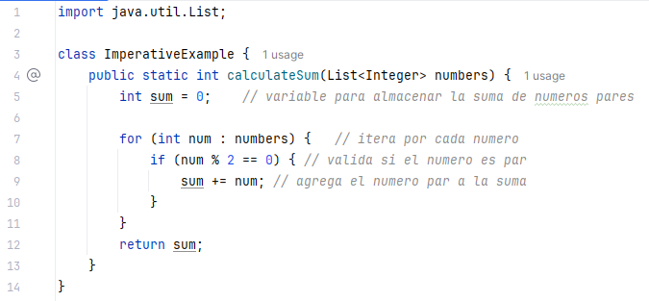
Se observa que las instrucciones han sido escritas paso a paso para calcular la suma. Este tipo de estilo de programación es llamado programación imperativa, y se caracteriza por:
- Ejecución paso a paso. Cada instrucción es escrita explícitamente.
- Modificación de estado. Usamos variables para cambiar el estado durante la ejecución.
- Usamos bucles y condicionales. Sentencias for, while e if-else controlan el flujo.
- El programador define cada operación.
En este tipo de programación le decimos a Java como calcular la suma dándole instrucciones paso a paso. Antes de Java 8 este era el estilo usado. Pero a partir de Java 8, Java soporta la programación funcional usando expresiones lambda, la API stream, métodos, referencias, interfaces funcionales, etc.
Revisemos ahora la programación funcional en el siguiente fragmento de código:
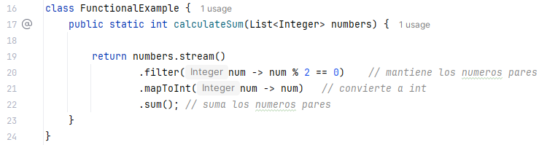
Se observa que no usamos bucles ni sentencias de control, ni variables. En cambio, usamos métodos que realizan las operaciones. En este tipo de programación, escribimos código que se enfoca en lo que queremos hacer y no en cómo hacerlo.

Ventajas de la programación funcional sobre la programación imperativa
- Menos líneas de código.
- Depuración más fácil, debido a que no tiene cambios de estado.
- Mejor procesamiento en paralelo. No hay estados compartidos, por lo que varios hilos pueden ejecutarse de forma segura.

Funciones puras
Una función pura en programación funcional sigue dos reglas principales:
- Determinismo. Siempre produce el mismo resultado con la misma entrada.
- No tiene efectos secundarios. No modifica variables externas, archivos, bases de datos ni el estado global.

Ventajas de las funciones puras
Las funciones puras tienen las siguientes ventajas:
- Predecibles y confiables: Las funciones puras siempre retornan el mismo resultado facilitando el razonamiento sobre el código.
- Pruebas unitarias simples: No requieren configurar estados externos.
- Paralelización segura: Al no compartir estado mutable, se ejecutan en paralelo sin problemas.
- Reutilización y composición: se combinan fácilmente con otras funciones.

Limitaciones
- No pueden interactuar directamente con el “mundo real” (I/O, bases de datos, etc.).
- Para manejar efectos secundarios se usan patrones como Optional/Streams.

¿Cuándo usar funciones puras?
- Para escribir código limpio, reutilizable y fácil de testear.
- Para evitar cambios de estado que provoque comportamiento impredecible.
- Para desarrollar aplicaciones multihilo.
- Para trabajar con transformación de datos (ej.: streams, expresiones lambda).

Ejemplo (imperativo vs funcional)

Imperativo (no puro)
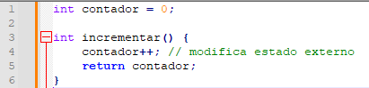
- Aquí el resultado depende de la variable global contador.
- No es pura porque el mismo input no garantiza el mismo output.

Funcional (pura)
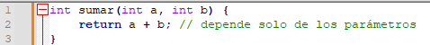
- Siempre que se invoque con los mismos valores, devuelve el mismo resultado.
- No altera nada fuera de la función.

Funciones como objetos de primera clase
En la programación funcional, las funciones son tratadas como cualquier otra variable. Esto significa:
- Se puede asignar una función como valor de una variable.

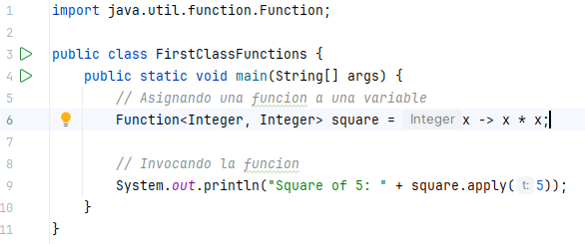

- Se puede pasar una función como argumento de otra función.

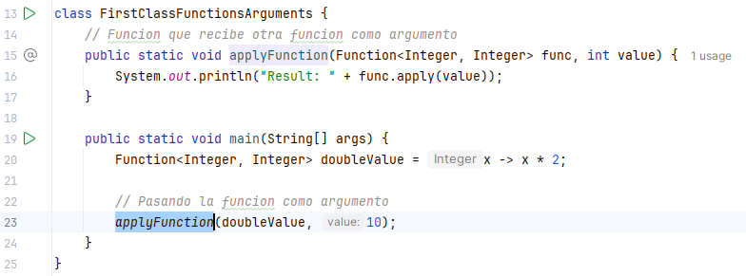
- Se puede retornar una función como resultado de otra función.

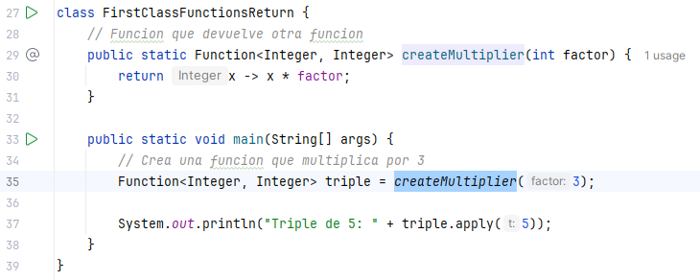

Funciones de orden alto
Las funciones de orden alto (o higher-order functions) son funciones que cumplen al menos una de estas características:
- Reciben una función como argumento. Por ejemplo, el método map de los Streams recibe una función para transformar cada elemento.
- Devuelven una función como resultado. Esto permite crear funciones dinámicamente.
Ejemplo:
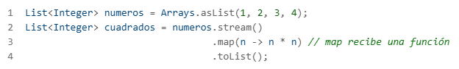

¿Por qué son importantes?
- Permiten abstracción: encapsulas lógica común y la aplicas a diferentes datos (reusable).
- Facilitan programación funcional: composición de funciones, inmutabilidad y expresividad.
- Facilitan la depuración y pruebas unitarias: no modifican estados, haciendo l
- Son la base de operaciones como map, filter, reduce.

¿Cuándo usar funciones de orden alto?
- Cuando escribimos código modular y reusable.
- Cuando trabajamos con transformaciones de datos (ej.: streams, expresiones lambdas, etc.)
- Cuando usamos programación basada en eventos y callbacks.
- Cuando queremos mejorar la legibilidad y flexibilidad del código.

Reglas de la programación funcional pura
La programación funcional pura sigues reglas estrictas para asegurar que las funciones sean deterministas, predecibles, reusables, mantenibles y sin efectos secundarios. Sigue 4 reglas principales:
- Sin estado: las funciones no deben almacenar o depender de variables cambiantes.
- Sin efectos secundarios: las funciones no deberían modificar o afectar nada externo (no modifica variables externas, no escribe en archivos, no cambia el estado global).
- Variables inmutables: Los datos no deben ser modificados después de ser creados. En lugar de cambiar un objeto, se crea uno nuevo. Esto evita errores por estados compartidos y facilita concurrencia.
- Priorizar la recursión sobre los bucles: Los bucles deben ser evitados en favor de las llamadas a funciones recursivas. Se favorece la composición de funciones (map, filter, reduce) en lugar de bucles imperativos.

Expresiones lambda

¿Qué es una expresión lambda?
- Fueron introducidas en Java 8.
- Es una forma concisa de definir una función anónima (sin nombre) que puedes pasar como argumento, guardar en una variable o devolver desde otra función.
- Permiten escribir código más declarativo, flexible y composable.
- Su principal uso es proveer implementación para las interfaces funcionales.
- Se puede asignar una expresión lambda a una variable de tipo interfaz funcional.
- Una expresión lambda consta de parámetros, símbolo flecha y cuerpo, es decir tiene la siguiente sintaxis:
(parámetros) -> expresión
o
(parámetros) -> {
sentencia1;
sentencia2;
:
sentencian;}
Ejemplo 1: Usando expresión lambda en reemplazo de clase implementadora
Utilizando la programación tradicional, se necesita crear una clase para implementar una interfaz funcional y sobre escribir (“override”) su método proporcionando la implementación. Además, para ejecutar el código se requiere crear un objeto de la clase y llamar al método.
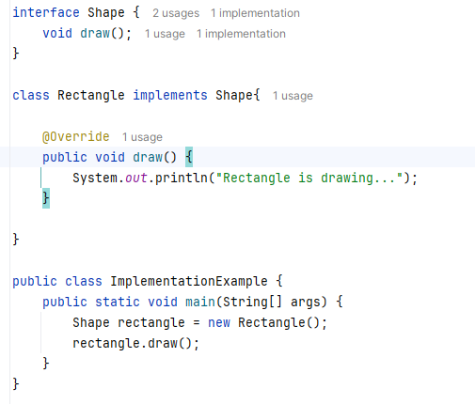
En cambio, utilizando expresiones lambda podemos reducir las líneas de código aislando la implementación de la interfaz funcional con una función anónima.
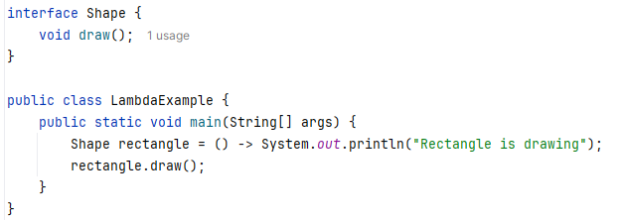
Ejemplo 2: Pasando una expresión lambda como parámetro de entrada de un método
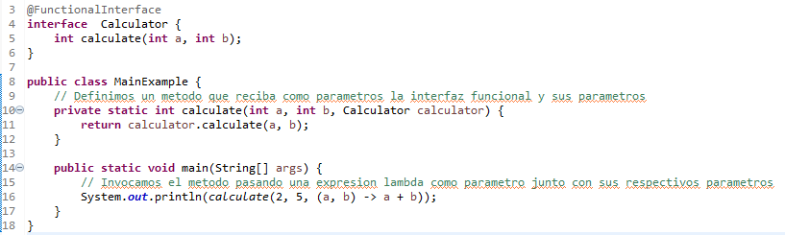

Interfaces Funcionales

¿Qué es una interfaz funcional?
- Es un interfaz que contiene exactamente un solo método abstracto. También puede contener métodos estáticos y default, pero solo puede haber un solo método abstracto.
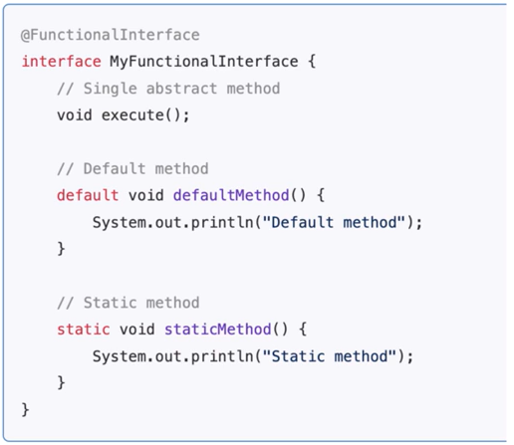
- Se usa una expresión lambda para implementar una interfaz funcional
- La anotación @FunctionalInterface es usada para declarar una interfaz como interfaz funcional. A pesar de no ser obligatorio su uso, es una buena práctica agregarlo.
- Java 8 introdujo varias interfaces funcionales incorporadas dentro del package java.util.function. Los más comunes son Predicate, Function, Supplier, Consumer entre otros.

Creando una interfaz funcional personalizada
- El primer paso es definir una interfaz con un único método abstracto. Se usa la anotación @FunctionalInterface para asegurarnos que la interfaz tiene solo un único método abstracto.
- Agregamos métodos estáticos o default si es necesario.
- Usamos una expresión lambda para implementar la interfaz funcional.
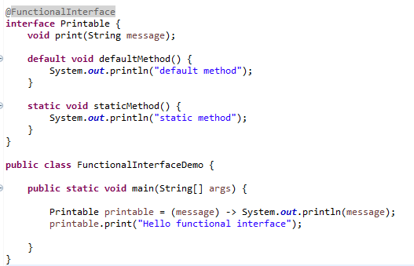

Interfaz Funcional: Function

¿Qué es la interfaz funcional Function?
- Introducido en Java 8.
- Es parte del package java.util.function.
- Representa una función que recibe un argumento y produce un resultado.
- Frecuentemente usado para transformación de data y mapeo, especialmente en streams y expresiones lambda.

Métodos
- apply(T t): Recibe un argumento de tipo T y devuelve un resultado de tipo R. Este es el método principal para definir un Function.

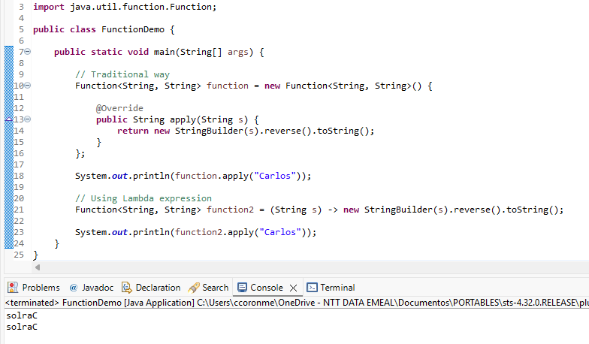

- andThen(Function after): Este método permite encadenar functions. Primero, se aplica el function actual, y después se aplica el function after al resultado del primer function.

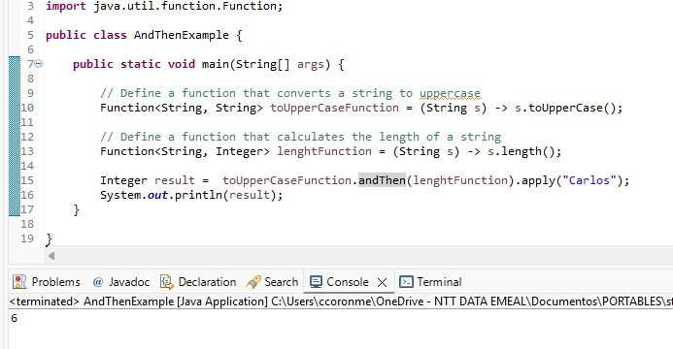

- compose(Function before): Similar al método andThen(), pero en orden inverso. Primero se aplica el function before, y después se aplica el function actual. Es útil cuando necesitas procesar previamente el input antes de aplicarlo en el function principal.

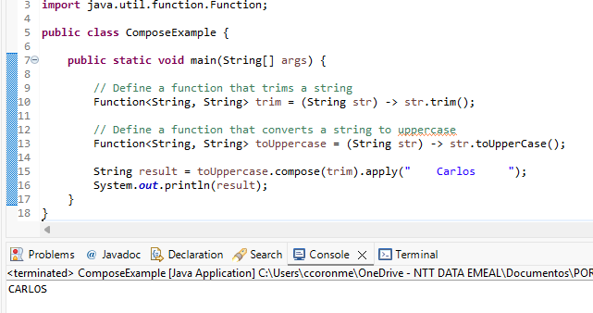

- identity(): Método estático que devuelve el argumento de entrada sin modificaciones. Es útil cuando se desea pasar data a través del function sin modificarla, pero aun así es necesaria usar el function en el pipeline.

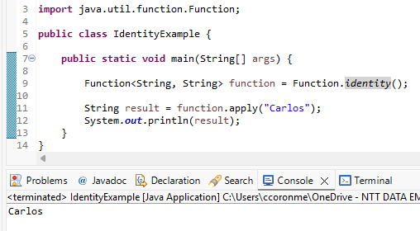

Interfaz Funcional: Predicate

¿Qué es la interfaz funcional Predicate?
- Introducido en Java 8.
- Es parte del package java.util.function.
- Representa una condición o test, recibe un argumento y devuelve un resultado booleano.
- Frecuentemente usado para filtrado, validación y controles condicionales.

Métodos
- test(T t): Evalúa la sentencia t y devuelve true o false. Este es el método principal para definir un Predicate.

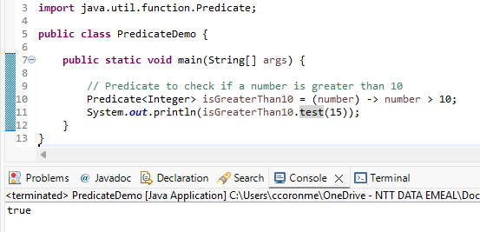

- and(Predicate other): Combina 2 Predicate usando la condicional AND.

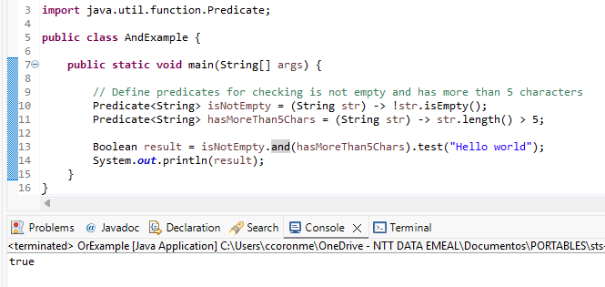

- or(Predicate other): Combina 2 Predicate usando la condicional OR.

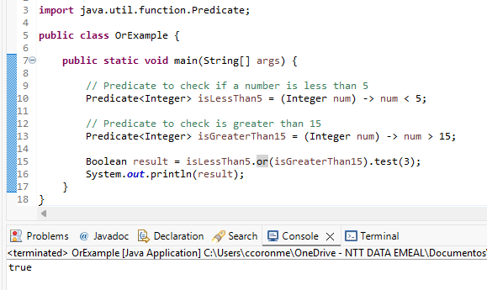

- negate(): Devuelve la negación lógica (NOT) del Predicate.

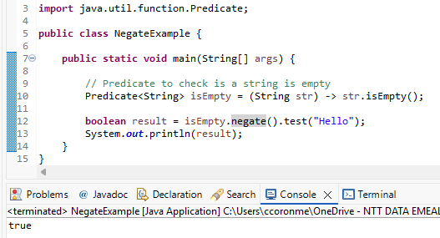

- isEqual(Object target): Verifica si el input es igual al objeto target proporcionado.

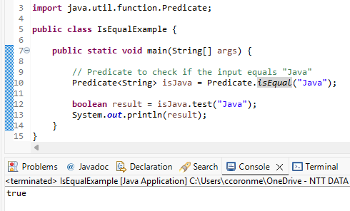

Interfaz Funcional: Supplier

¿Qué es la interfaz funcional Supplier?
- Introducido en Java 8.
- Es parte del package java.util.function.
- Representa un proveedor de resultados, no recibe argumentos y devuelve un resultado.
- Frecuentemente usado para obtener o generar data, evaluaciones perezosas y obtención de valores por defecto.

Evaluaciones Perezosas
Se refieren a posponer el cómputo de una operación hasta que su resultado sea realmente necesario. En vez de ejecutar cada paso inmediatamente (evaluación ávida o eager), Java puede definir un pipeline de operaciones que solo se ejecuta cuando hay una operación terminal o cuando se consume el valor.

Dónde aparece la evaluación perezosa en Java
1) Streams API (java.util.stream)
- Intermedias (map, filter, peek, distinct, sorted, limit, skip) → perezosas: no se ejecutan al declararlas.
- Terminales (forEach, collect, reduce, count, anyMatch, findFirst, …) → disparan el pipeline.
- Ejecución por “fusión” (fusion): el stream procesa elemento por elemento aplicando toda la cadena de operaciones, no en bloques separados.
Ejemplo demostrativo:
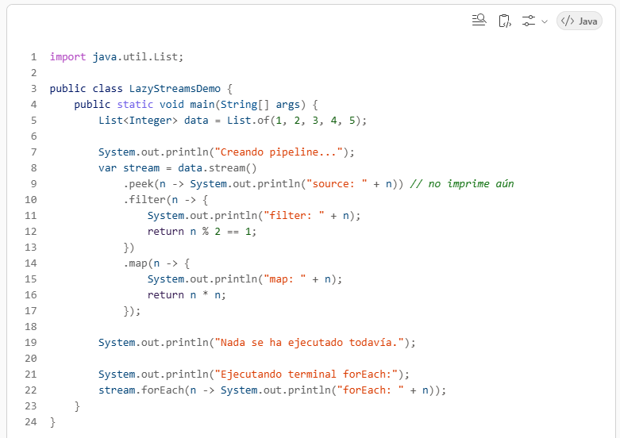
Salida clave: Las trazas aparecen solo al invocar forEach.
Corto-circuito en streams: operaciones terminales como anyMatch, findFirst, limit pueden detener el pipeline temprano:
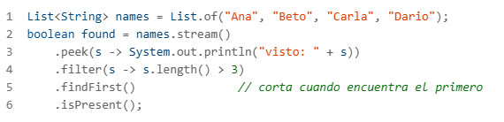

2) Lambdas, Supplier y diferimiento de ejecución
Una lambda no se ejecuta al definirse; se ejecuta al invocarse. Supplier<T> es ideal para lazy computation.
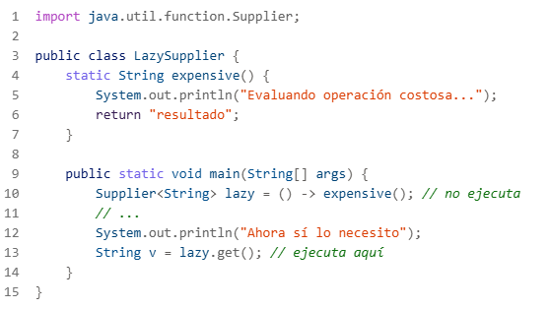
Optional.orElseGet vs orElse:
- orElse(valor) evalúa su argumento siempre (eager).
- orElseGet(supplier) evalúa solo si el Optional está vacío (lazy).
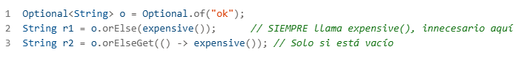

3) Corto-circuito lógico (&& y ||)
No es “lazy” a nivel de API, pero sí a nivel del operador: el segundo operando no se evalúa si el primero ya decide el resultado.

4) Inicialización perezosa (Lazy Initialization)
Patrón para posponer la creación de objetos costosos hasta el primer uso.
Con Supplier memoizado simple:
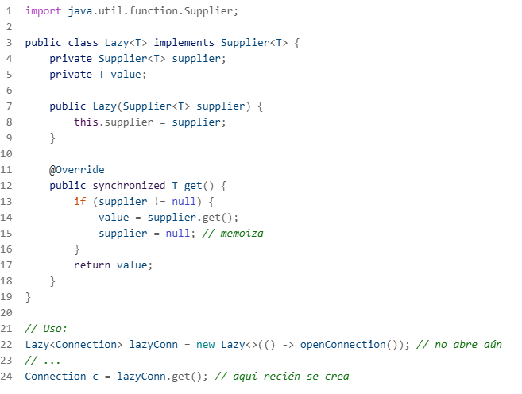
Idiomas comunes en Java:
- Initialization-on-demand holder idiom (thread-safe, sin sincronización en acceso):
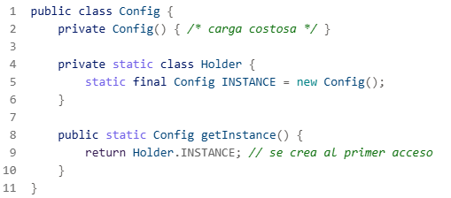

Beneficios de la evaluación perezosa
- Rendimiento: evita trabajo innecesario; aprovecha corto-circuitos.
- Memoria: permite pipelines que no materializan colecciones intermedias.
- Expresividad: describe qué hacer; el cuándo se difiere hasta necesitar el resultado.

Posibles trampas y consideraciones
- Efectos secundarios en intermedias: Evítalos o limita su uso a peek solo para depurar.
- Orden y estado: Operaciones stateful (sorted, distinct) pueden requerir almacenamiento y afectar rendimiento.
- Recursos externos: En streams de E/S (archivos, sockets), la ejecución diferida implica que el recurso debe seguir abierto hasta la terminal; usa try-with-resources.
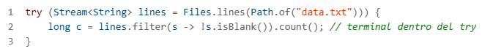

- Streams infinitos: Con Stream.generate/iterate, combina con limit u operaciones de corto-circuito.
- Paralelismo: parallel() no cambia la pereza, pero sí la estrategia de ejecución; ten en cuenta coste de splitting, ordering y combining

Resumen comparativo
Tema | Eager (ávido) | Lazy (perezoso)
Streams | Crear lista intermedia tras cada paso | No ejecuta intermedias hasta terminal; fusiona operaciones
Optional | orElse(expensivo()) evalúa siempre | orElseGet(() -> expensivo()) evalúa solo si falta valor
Lambdas | (n/a) | Se ejecutan al invocarlas (get(), apply(), etc.)
Lógico | & y | evalúan ambos | && y || corto-circuitan
Inicialización | Construye al declarar | Construye al primer uso (Holder, Supplier)

Métodos
- get(): No recibe argumentos y devuelve un resultado del tipo especificado. Este es el único método abstracto.

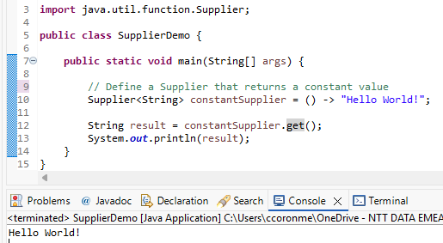

Ejemplo de caso de uso real
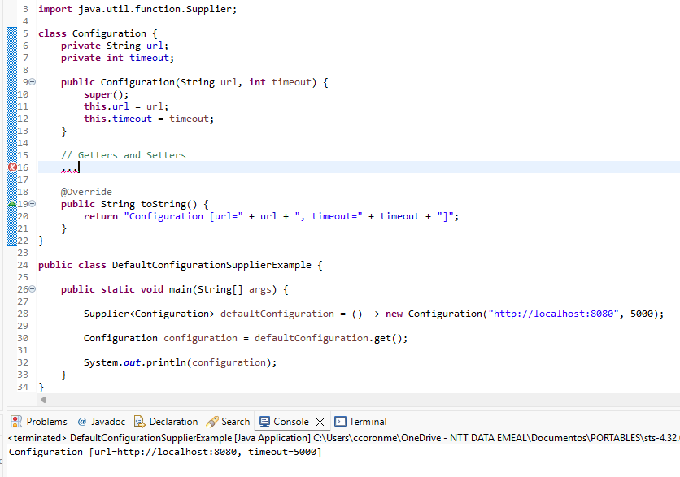

Interfaz Funcional: Consumer

¿Qué es la interfaz funcional Consumer?
- Introducido en Java 8.
- Es parte del package java.util.function.
- Representa una operación que acepta un input simple y no devuelve resultado.
- Frecuentemente usado para realizar operaciones como logging, impresión, o modificación de data.

Métodos
- accept(T t): Realiza una operación en el input recibido.

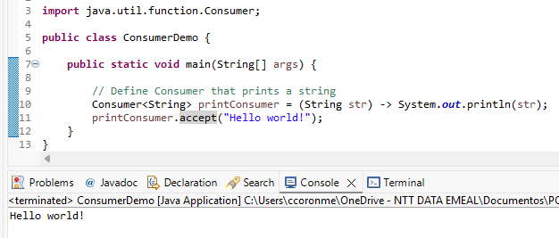

- andThen(Consumer after): Devuelve un Consumer compuesto, que realiza la operación actual seguida la operación after.

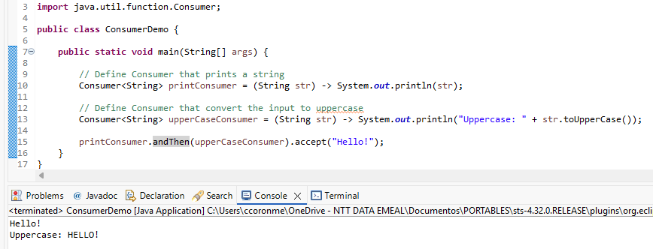

Interfaz Funcional: BiFunction

¿Qué es la interfaz funcional BiFunction?
- Introducido en Java 8.
- Es parte del package java.util.function.
- Al contrario de la interfaz Function, que recibe solo un argumento de entrada, BiFunction está diseñado para aceptar dos argumentos de entrada y producir un resultado.
- Frecuentemente usado para procesar 2 argumentos de entrada y devolver un solo resultado, por ejemplo, cálculos sobre 2 números o concatenación de dos cadenas de texto.

Métodos
- apply(T t, U u): Este es el método principal de BiFunction Recibe dos argumentos (de tipo T y tipo U), aplica la función definida y devuelve un resultado de tipo R.

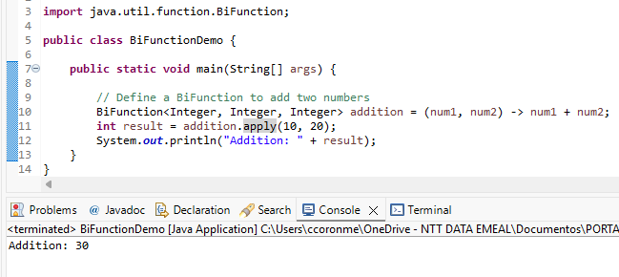

- andThen(BiFunction after): Devuelve un BiFunctions compuesto que primero aplica el function actual, y después aplica function after al resultado.

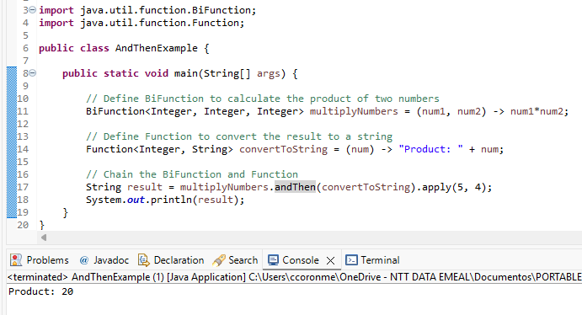

Interfaz Funcional: BiPredicate

¿Qué es la interfaz funcional BiPredicate?
- Introducido en Java 8.
- Es parte del package java.util.function.
- Representa un predicado (function con valor booleano) que recibe dos argumentos y devuelve true o false.
- Frecuentemente usado para controles condicionales que tengan 2 argumentos de entrada.

Métodos
- test(T t, U u): Este es el método principal. Evalúa dos inputs y devuelve true o false basado en alguna condición.

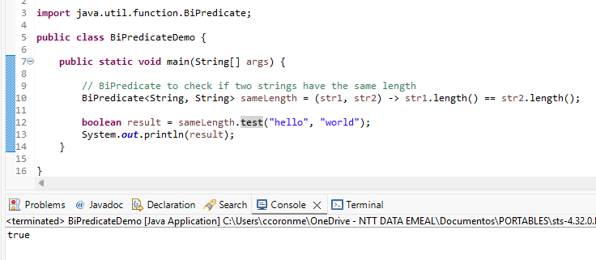

- and(BiPredicate other): Combina 2 condiciones BiPredicate usando la condicional lógica AND, donde ambas condiciones deben ser verdaderas para que el resultado sea verdadero.

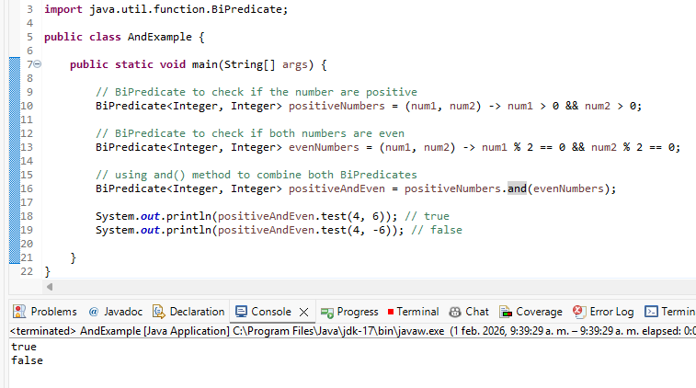

- or(BiPredicate other): Combina 2 condiciones BiPredicate usando la condicional lógica OR, donde al menos una condición debe ser verdadera para que el resultado sea verdadero.

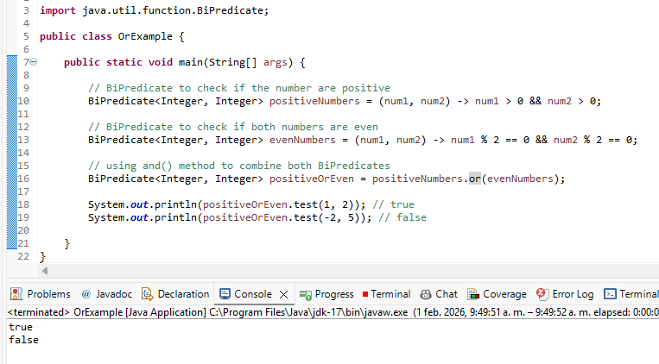

- negate(): Devuelve un Predicate que niega el resultado de la condición original.

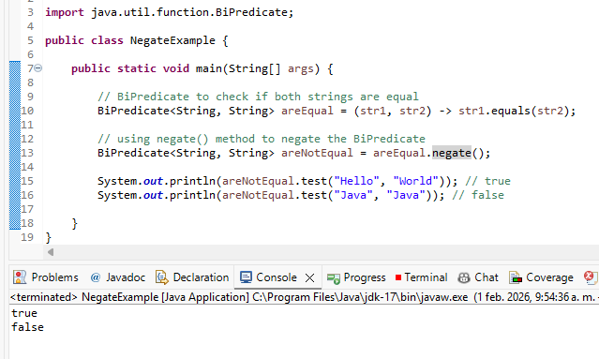

Interfaz Funcional: BiConsumer

¿Qué es la interfaz funcional BiConsumer?
- Introducido en Java 8.
- Es parte del package java.util.function.
- Representa una operación que acepta dos argumentos de entrada, realiza una acción y no devuelve resultado.
- Frecuentemente usado para realizar operaciones como logging, impresión, o modificación de data.

Métodos
- accept(T t, U u): Recibe dos argumentos, realiza una operación con ellos, y no retorna ningún resultado.

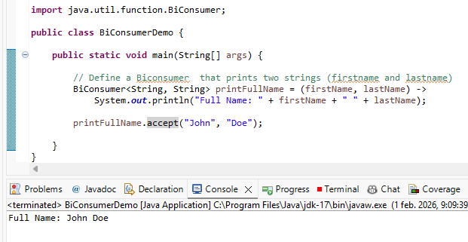

- andThen(BiConsumer after): Este método permite encadenar dos interfaces BiConsumer.

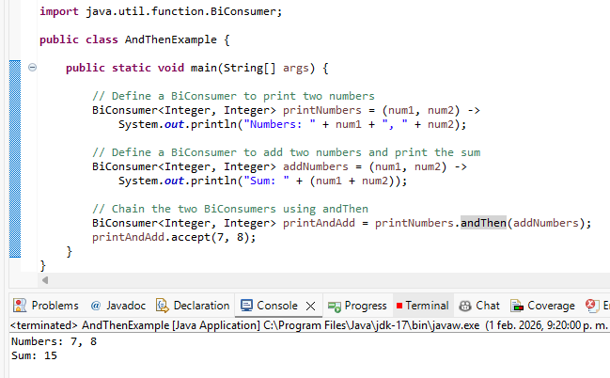

Interfaces Funcionales: UnaryOperator y BinaryOperator

¿Qué es la interfaz funcional UnaryOperator?
- Es parte del package java.util.function.
- Extiende la interfaz Function. Recibe un argumento de tipo T y devuelve un resultado del mismo tipo T.
- Se usa en escenarios donde se desea realizar una operación en un argumento y obtener un resultado del mismo tipo.
- Frecuentemente usado para incrementar un número, transformar un string o ajustar valores en una collecion.

Diferencias entre Function y UnaryOperator
- Function<T, R>: Transforma un argumento de tipo T en un resultado de tipo R, donde el tipo de dato del argumento y del resultado pueden ser diferentes.

Ejemplo: Function<String, Integer>, que convierte un string en su longitud.

- UnaryOperator<T>: Es una versión especializada de Function, donde el argumento y el resultado son del mismo tipo T.

Ejemplo: UnaryOperator<Integer>, que eleva el cuadrado un numero

Ejemplo de UnaryOperator

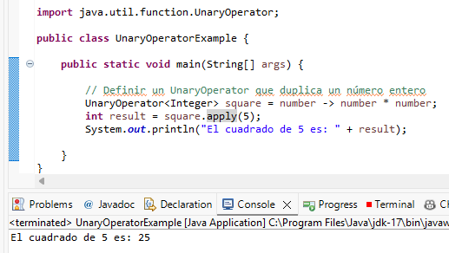

Métodos de UnaryOperator
UnaryOperator es una clase hija de Function, por lo tanto, hereda sus métodos (apply, compose, andThen y identity).
Por ejemplo, podemos usar el método andThen(UnaryOperator<T> after) el cual nos devolverá un Function<T, T>:
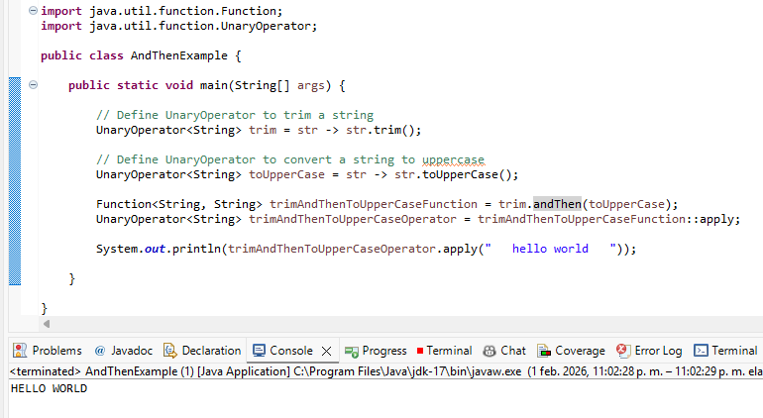

¿Qué es la interfaz funcional BinaryOperator?
- Es parte del package java.util.function.
- Extiende la interfaz BiFunction. Recibe dos argumentos del mismo tipo y devuelve un resultado del mismo tipo.
- Ideal para operaciones como adición, multiplicación, concatenación o combinación de dos valores.

Diferencias entre BiFunction y BinaryOperator
- BiFunction<T, U, R>: Recibe dos argumentos de tipo T y U, y devuelve un resultado de tipo R, donde el tipo de dato de los argumentos y del resultado pueden ser diferentes.

Ejemplo: BiFunction< Integer, Integer, String>, que recibe 2 enteros y devuelve un string.

- BinaryOperator<T>: Es una versión especializada de BiFunction, donde ambos argumentos y el resultado son del mismo tipo T.

Ejemplo: BinaryOperator<Integer>, que recibe dos enteros y devuelve la suma.

Ejemplo de BinaryOperator

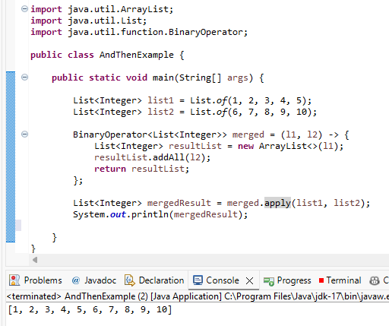

Métodos de BinaryOperator
BinaryOperator es una clase hija de BiFunction, por lo tanto, hereda sus métodos (apply y andThen).
Además, implementa 2 métodos adicionales:
- minBy(Comparator comparator): Es un método estático que devuelve el menor de dos elementos según comparator.

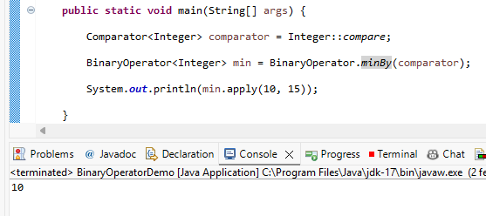

- maxBy(Comparator comparator): Es un método estático que devuelve el mayor de dos elementos según comparator

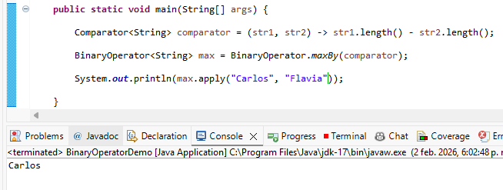

Interfaces Funcionales Primitivas

Introducción
- Las interfaces funcionales primitivas son versiones especializadas de las interfaces funcionales estándar (Function, Predicate, Consumer, Supplier) diseñadas para trabajar con tipos primitivos como int, long y double.
- Mejoran la performance al evitar las operaciones de autoboxing/unboxing, las cuales se realizan cuando se usan las interfaces funcionales regulares.

Desventajas del autoboxing
Rendimiento
  - Cada conversión de un tipo primitivo a su wrapper implica la creación de un objeto.
  - Esto puede generar sobrecarga de memoria y CPU, especialmente en operaciones intensivas (ej. bucles grandes con Integer en lugar de int).
Comparaciones engañosas
  - Los objetos wrapper (Integer, Double, etc.) se comparan con == por referencia, no por valor.
  - Ejemplo:
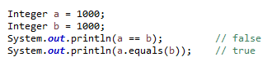
  - Puede causar errores sutiles si se usa == en lugar de .equals()
Posibles NullPointerException
  - Si un wrapper es null y se intenta usar como primitivo, el autounboxing falla
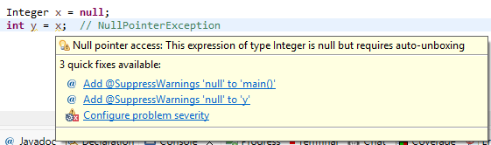
Consumo de memoria
  - Los objetos wrapper ocupan más espacio que los tipos primitivos.
  - En estructuras grandes (ej. listas con millones de elementos), usar Integer en lugar de int puede ser mucho más costoso.
Mejor eficiencia en calculos
  - Operaciones matemáticas con wrappers son más lentas que con primitivos, porque implican autoboxing/unboxing constante.

¿Porque existen?
- Las interfaces funcionales genéricas (Function<T,R>, Predicate<T>, etc.) trabajan con objetos.
- Si usas tipos primitivos, se convierten automáticamente a sus wrappers (Integer, Long, Double), lo que implica autoboxing.
- Para evitar esa penalización, Java provee versiones específicas para primitivos
Cuando usamos una interfaz funcioanl

Principales interfaces funcionales primitivas

Para int:
- IntPredicate → recibe un int, devuelve boolean.
- IntFunction<R> → recibe un int, devuelve un objeto R.
- IntUnaryOperator → recibe un int, devuelve un int.
- IntBinaryOperator → recibe dos int, devuelve un int.
- IntConsumer → recibe un int, no devuelve nada.
- IntSupplier → no recibe nada, devuelve un int.

Para long:
- LongPredicate → recibe un long, devuelve boolean.
- LongFunction<R> → recibe un long, devuelve un objeto R.
- LongUnaryOperator → recibe un long, devuelve un long.
- LongBinaryOperator → recibe dos long, devuelve un long.
- LongConsumer → recibe un long, no devuelve nada.
- LongSupplier → no recibe nada, devuelve un long.

Para double:
- DoublePredicate → recibe un double, devuelve boolean.
- DoubleFunction<R> → recibe un double, devuelve un objeto R.
- DoubleUnaryOperator → recibe un double, devuelve un double.
- DoubleBinaryOperator → recibe dos double, devuelve un double.
- DoubleConsumer → recibe un double, no devuelve nada.
- DoubleSupplier → no recibe nada, devuelve un double.

Ejemplos Prácticos

Uso de IntPredicate
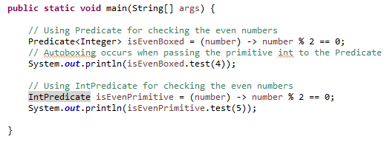

Uso de IntUnaryOperator
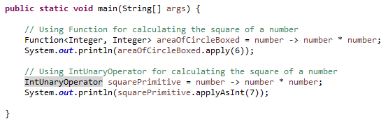

Uso de LongConsumer
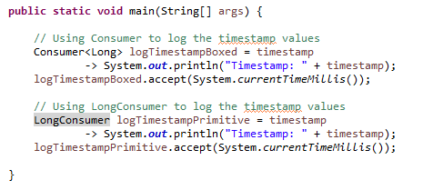

Uso de DoubleSupplier
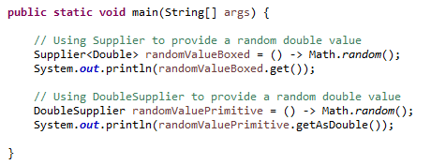

Interfaces Funcionales Mixtas

Introducción
- Permiten trabajar con conversiones entre tipos primitivos y objetos, o entre distintos tipos primitivos.
- Se encuentran en el paquete java.util.function y complementan a las interfaces funcionales primitivas (IntPredicate, LongUnaryOperator, etc.) para cubrir los casos donde necesitas pasar de un tipo a otro.
- Son especialmente útiles en procesamiento de datos: por ejemplo, cuando tienes una lista de entidades JPA y quieres mapear un campo numérico a un IntStream para cálculos estadísticos.

Principales interfaces funcionales primitivas

De objeto a primitivo:
- ToIntFunction → recibe un objeto T, devuelve un int.
- ToLongFunction → recibe un objeto T, devuelve un long.
- ToDoubleFunction → recibe un objeto T, devuelve un double.

De primitivo a objeto:
- IntFunction<R> → recibe un int, devuelve un objeto R.
- LongFunction<R> → recibe un long, devuelve un objeto R.
- DoubleFunction<R> → recibe un double, devuelve un objeto R.

Entre primitivos:
- IntToLongFunction → recibe un int, devuelve un long.
- IntToDoubleFunction → recibe un int, devuelve un double.
- LongToIntFunction → recibe un long, devuelve un int.
- LongToDoubleFunction → recibe un long, devuelve un double.
- DoubleToIntFunction → recibe un double, devuelve un int.
- DoubleToLongFunction → recibe un double, devuelve un long.

Ejemplos Prácticos

De objeto a primitivo:
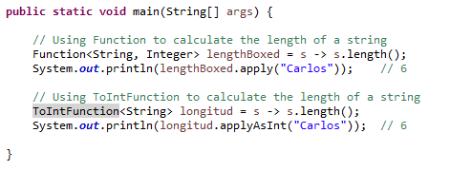

De primitivo a objeto:
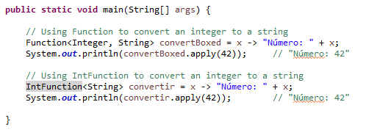

Entre primitivos:
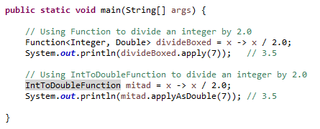

Ventajas
- Evitan autoboxing/unboxing al trabajar con conversiones.
- Son más expresivos y claros cuando necesitas transformar datos entre distintos dominios (ej. de un objeto a un valor numérico).
- Se integran muy bien con Streams de primitivos (IntStream, LongStream, DoubleStream).

Java Stream API

Introducción
- Un Stream es una secuencia de elementos de datos para su procesamiento.
- Introducidas en Java 8 para ayudar la programación de estilo funcional.
- Permite realizar operaciones de procesamiento de data como filtrado, mapeo, ordenamiento y reducción en una colección de data.
- A diferencia de Collections que es usada para almacenar data, Streams es usada para procesar data.
- Los Streams pueden ser usados con varias fuentes de datos, incluyendo arrays, collections (List, Set, y Map), e incluso canales de entrada y salida.

Stream Pipeline
- Primero, creamos un objeto Stream desde una fuente de datos.
- Una vez creada la instancia Stream, realizamos las operaciones intermedias en el Stream (filtrado, ordenamiento, conversión, mapeo, etc). Debido a que son operaciones intermedias devuelven otro Stream, por lo que pueden ser encadenadas para formar el pipeline de operaciones. Además, como son operaciones lazy no se ejecutan, se almacenan en memoria y recién se ejecutan cuando la operación terminal es llamada.
- Una vez que la operación terminal es llamada, el Stream es consumido y no puede ser usado otra vez. En caso se desee usar de nuevo, se debe volver a crear el Stream desde la fuente de datos.
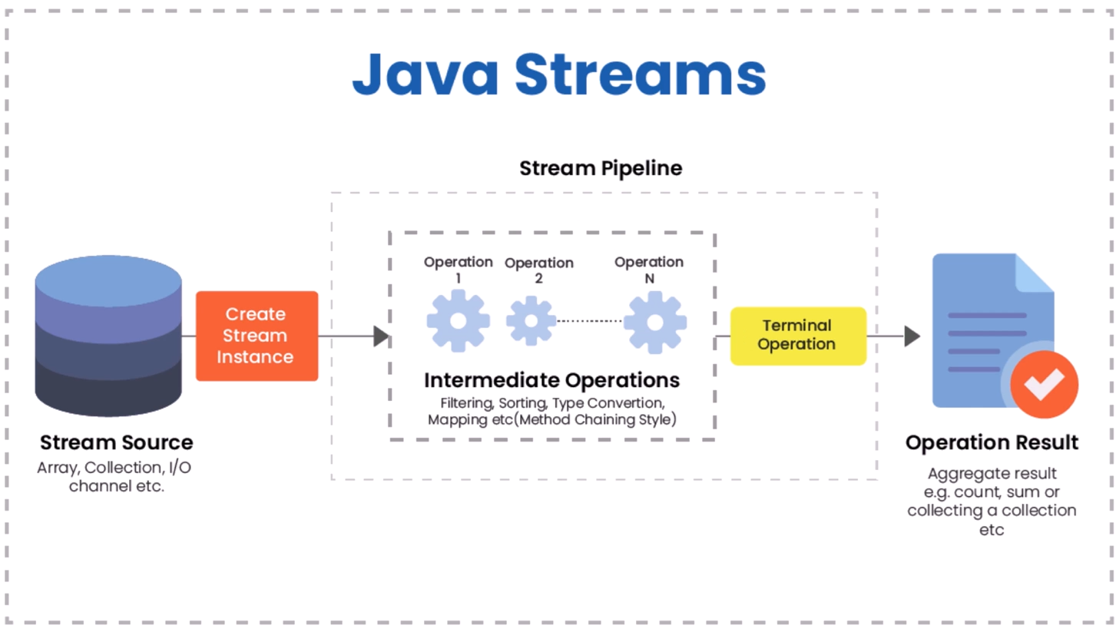

¿Por qué usar Streams?
- Los Streams hacen el código mas simple y entendible. En vez de utilizar bucles o condicionales, los Streams permiten usar unos cuantos métodos para lograr el mismo resultado.
- Los Streams permiten procesar gran cantidad de datos de forma eficiente. Estan creadas para trabajar con grandes conjuntos de datos, lo cual es importante si se manipulan listas largas o bases de datos.

Diferencia entre Collections y Streams
- Collections almacenan datos, Streams procesan datos. Los Streams permiten trabajar con data almacenada en una Collection sin modificar los datos originales.
- Collections puede ser reutilizada, Streams son de un solo uso. Cuando se trabaja con Collections se puede acceder a la data tantas veces que uno desee, en cambio con los Streams, una vez procesada la data, el Stream termina. Si se necesita trabajar nuevamente con la data, se tiene que crear un nuevo stream.
- Collections: carga ansiosa (eager loading), Streams: carga perezosa (lazy loading).
Collections usa eager loading, lo que significa que los datos relacionados se cargan inmediatamente junto con la entidad principal, es decir, toda la data es almacenada en memoria al momento de inicializar.
Streams usa lazy loading, que significa que los datos se cargan solo cuando se acceden explícitamente. Esto ayuda a mejorar el desempeño, especialmente con grandes fuentes de datos.
- Collections: estilo imperativo, Streams: estilo funcional. Fácilmente se pueden aplicar transformaciones, filtros y agregación de datos en vez de usar bucles o condicionales.
- Collections permiten modificaciones, Streams son solo de lectura. Los Collections están diseñados para manipulación de datos, permitiendo agregar, eliminar o actualizar elementos. En cambio, Streams no permiten ninguna modificación, están diseñados solo para procesamiento.

Características claves de Java Streams
- Streams no son estructuras de datos. No almacenan datos.
- Streams son perezosos (lazy). No realizan ninguna operación hasta que son llamados.
- Streams son solo de lectura. No modifican datos. Crean nuevos resultados basados en los datos sin modificar las colecciones originales.

Tipos de operaciones de Java Streams

Operaciones intermedias
- No producen el resultado final. En cambio, configuran los datos para su procesamiento.
- Son perezosas (lazy), es decir, no se ejecutan inmediatamente, sino hasta que la operación terminal es llamada.
- Transforman o filtran data y devuelven otro Stream, así se pueden encadenar con múltiples operaciones.
- Entre las más comunes tenemos:
  - filter(): filtra elementos basados en una condición.
  - map(): transforma cada elemento.
  - flatMap(): usado para aplanar varias colecciones a un único Stream.
  - distinct(): elimina duplicados de un Stream.
  - sorted(): ordena los elementos en un Stream.
  - peek(): realiza una acción por cada elemento (usualmente para depuración).
  - limit(): limita el numero de elementos en un Stream.
  - skip(): Omite los primeros N elementos en un
Stream.

Operaciones terminales
- Ejecutan el pipeline. Una vez que la operación terminal es llamada, el Stream procesa todas las operaciones intermedias y produce el resultado final.
- Pueden devolver un resultado como una lista, un numero o simplemente realizar alguna operación como imprimir los elementos.
- Entre las más comunes tenemos:
  - collect(): recolecta los elementos de un Stream hacia un Collection (como un List, Set o Map).
  - forEach(): realiza una acción para cada elemento del Stream.
  - reduce(): reduce los elementos de un Stream hacia un valor simple (por ejm., una suma de elementos).
  - count(): cuenta el numero de elementos de un Stream.
  - anyMatch(): valida si algunos elementos cumplen una condición.
  - allMatch(): valida si todos los elementos cumplen una condición.
  - noneMatch(): valida si ningún elemento cumplen una condición.
  - findFirst(): devuelve el primer elemento de un Stream.
  - findAny(): devuelve algunos elementos del Stream (principalmente útil en Streams paralelos).

Operaciones Intermedias vs Operaciones Terminales
Operaciones Intermedias | Operaciones Finales
Devuelven otro stream. | Devuelven un resultado concreto.
Pueden encadenarse juntas para formar un pipeline. | No pueden encadenarse.
Un pipeline puede contener cualquier número de operaciones intermedias. | Un pipeline solo puede contener una operación terminal.
Perezosas (lazy) – no se ejecutan inmediatamente, sino hasta que la operación terminal es llamada. | Rapido (eager) – dispara el pipeline del stream entero e inicia el proceso inmediatamente
No producen resultado final. | Producen resultado final.
Ejemplos:  filter(), map(),distinct(), sorted(), limit(), skip(),flatMap(). | Ejemplos:  forEach(), toArray(), reduce(), collect(), min(), max(), count(), anyMatch(), allMatch(), noneMatch(), findFirst().

Ejemplos de creación de Streams

Desde un List
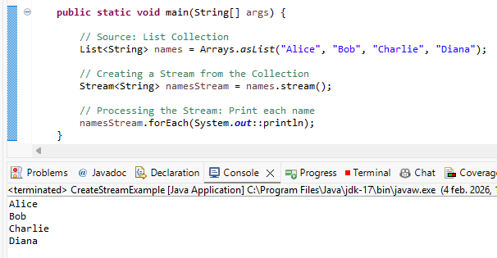

Desde un Set
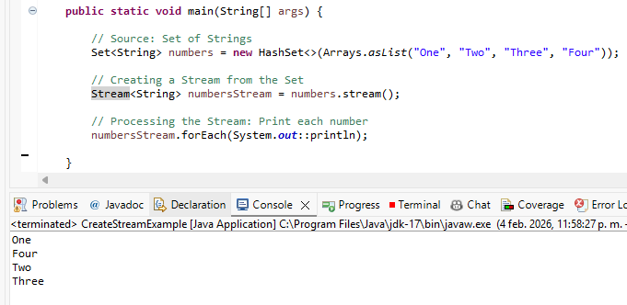

Desde un Map
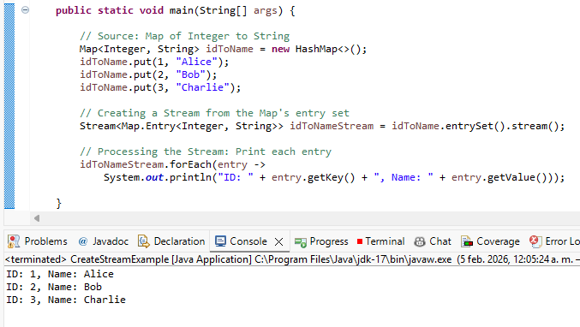

Usando el método Stream.of()
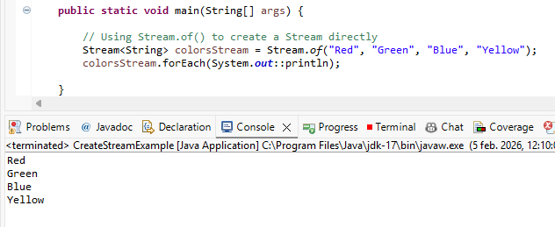

Java Stream API: filter()

¿Para qué se usa el método filter?
- Se usa para seleccionar elementos desde un Stream basados en una condición.
- Es una operación intermedia en Java Stream. Es decir, se puede encadenar con otra operación intermedia o terminal.
- Recibe una condición, también llamada Predicate, y devuelve un Stream conteniendo solo los elementos que cumplan la condición.
- Firma:
Stream<T> filter(Predicate<? super T> predicate)

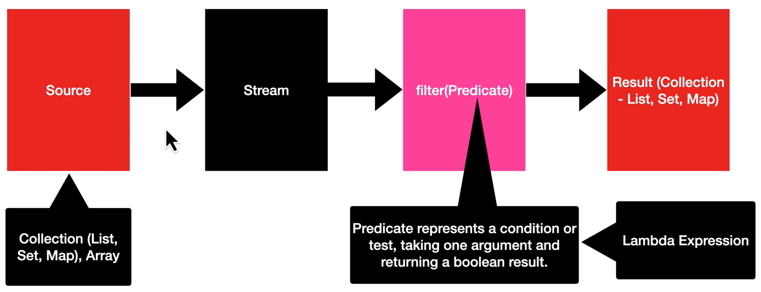

Ejemplo simple: Obteniendo números pares de una lista de números

- De forma tradicional
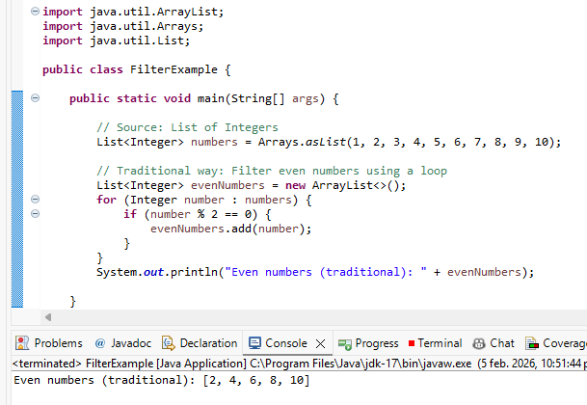

- Usando filter()
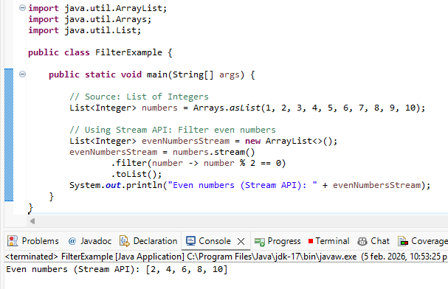

Ejemplo real: Obtener productos que cumplan varios criterios
- Primero construimos la clase Product
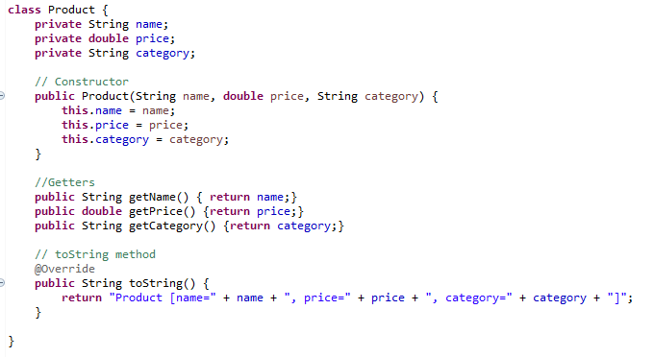
- Ahora usamos Stream y varios filter() para obtener los productos de la categoría “Electronics”, con precio mayor a 800, pero menor de 1000.
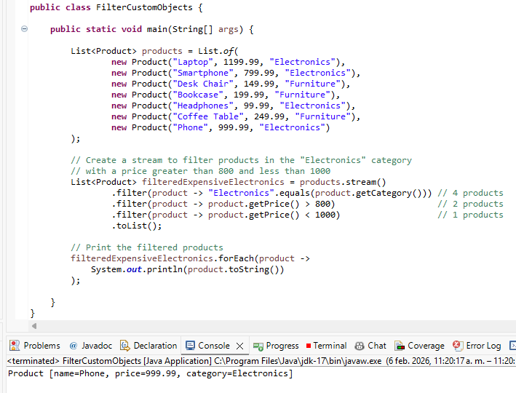

Java Stream API: peek()

¿Para qué se usa el método peek?
- Permite ejecutar una acción sobre cada elemento del flujo sin modificarlo, normalmente usado para depuración o logging.
- Es una operación intermedia en Java Stream. Es decir, se puede encadenar con otra operación intermedia o terminal.
- No altera los datos, simplemente aplica un Consumer mientras el Stream sigue su curso.
- Firma:
Stream<T> peek(Consumer<? super T> action)

Ejemplo simple
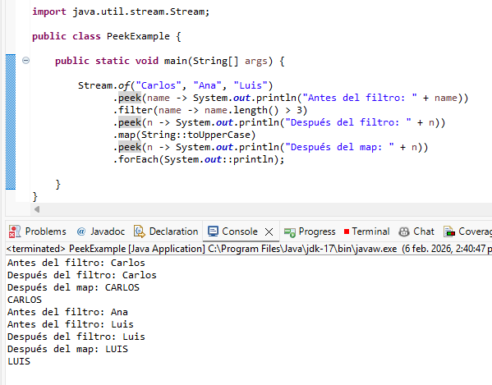

Java Stream API: map()

¿Para qué se usa el método map?
- Se usa para aplicar un Fuction a cada elemento en el Stream y devolver un nuevo Stream con la data transformada. Se usa cuando trabajas con Streams de objetos o cuando quieres transformar dentro de un Stream primitivo sin salir de él.
- Es una operación intermedia en Java Stream. Es decir, se puede encadenar con otra operación intermedia o terminal.
- Usada comúnmente para convertir objetos, modificar data, o extraer campos específicos de objetos complejos.
- Firma:
<R> Stream<R> map(Function<? super T, ? extends R> mapper)
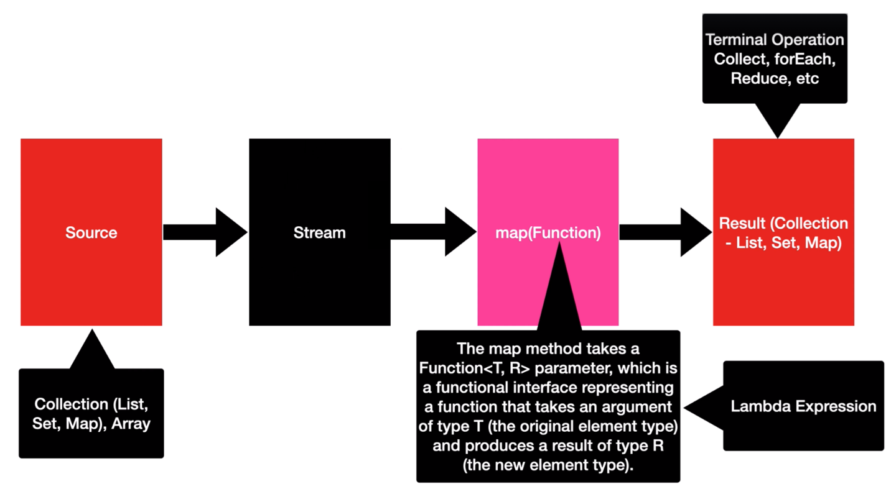

Ejemplo simple: Convertir Lista de Strings a Lista con su longitud
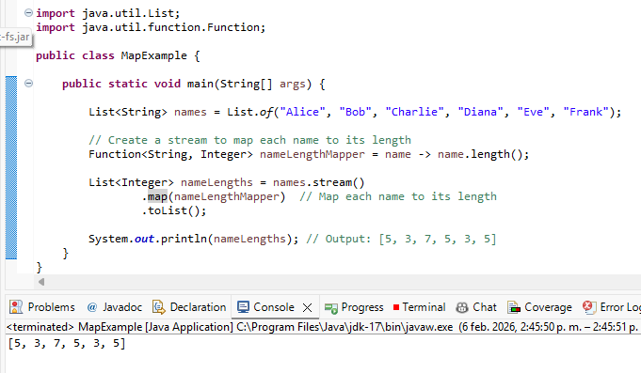

Ejemplo real: Convertir de un objeto User a un objeto UserDTO
En proyectos en tiempo real, cada vez que se construye un API Rest, usamos un DTO para transferir la data entre el cliente y el servidor. También tenemos un entity. Básicamente convertimos un entity hacia un DTO y viceversa. Para este tipo de conversión podemos usar el método map().
En este ejemplo usaremos la clase entity User, la clase DTO UserDTO y el método main donde ejecutaremos la lógica de conversión.
- Clase User
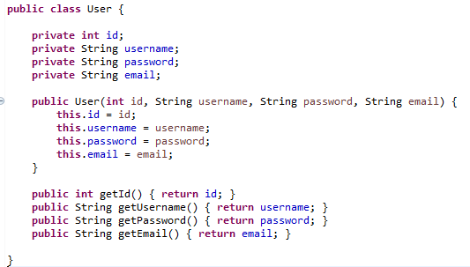
- Clase UserDTO
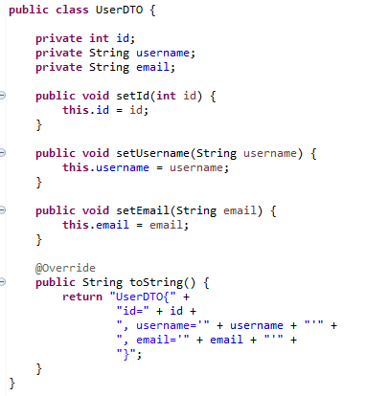
- Metodo main
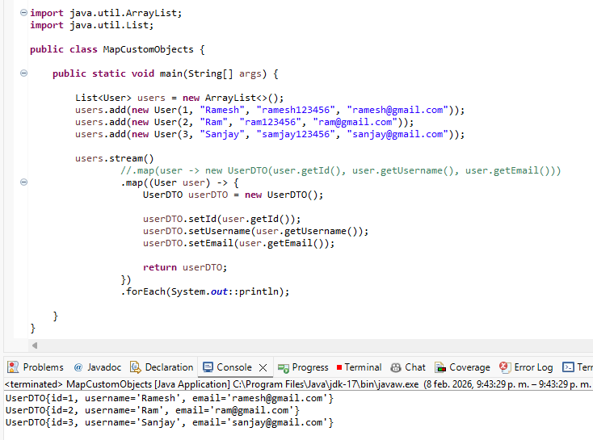

Java Stream API: flatMap()

¿Para qué se usa el método flatMap?
- El metodo map() solo realiza mapeo, pero flatMap() realiza mapeo y aplanamiento. Aplanamiento significa transformar data de un Stream<Stream<T>> hacia un Stream<T>.
- Es una operación intermedia en Java Stream. Es decir, se puede encadenar con otra operación intermedia o terminal.
- Usada comúnmente para convertir o aplanar estructuras de datos anidados como una lista de lista, un array de arrays y un Stream de Streams hacia un único y unificado Stream.
- Firma:
<R> Stream<R> flatMap(Function<? super T, ? extends Stream<? extends R>> mapper)

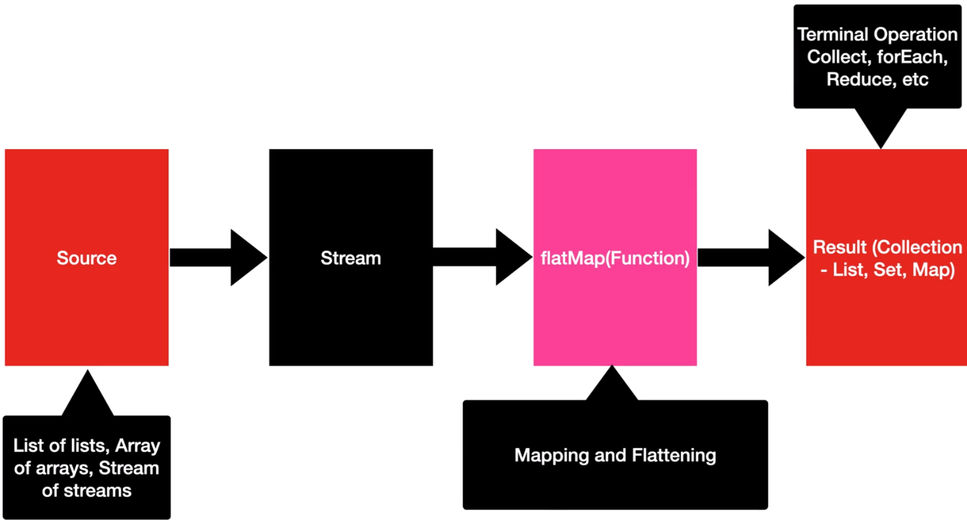

Ejemplo Simple: Convertir lista de listas integer a una sola lista
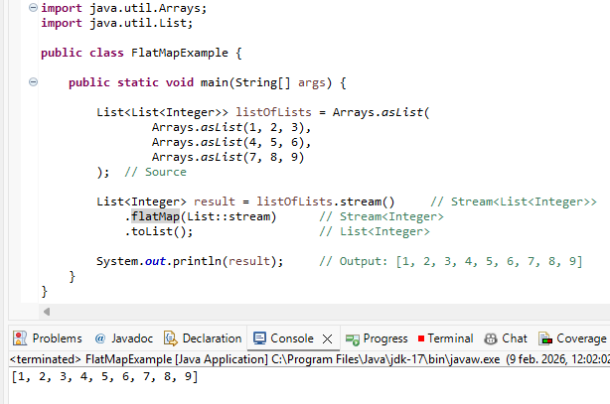

Java Stream API: sorted()

¿Para qué se usa el método sorted?
- Es usado para ordenar elementos de un Stream. Por defecto, los elementos están ordenados en orden natural (los strings se ordenan en orden alfabético, los enteros en orden ascendente). Para ordenar según un criterio personalizado usamos Comparator.
- Firma:
Stream<T> sorted(Comparator<? super T> comparator)

Ejemplos Simples

Ordenando números enteros
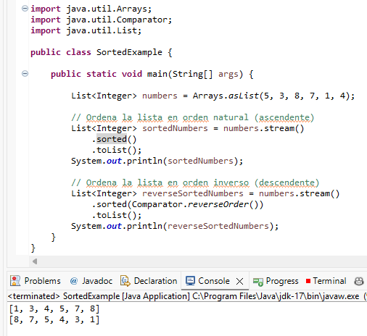

Ordenando strings
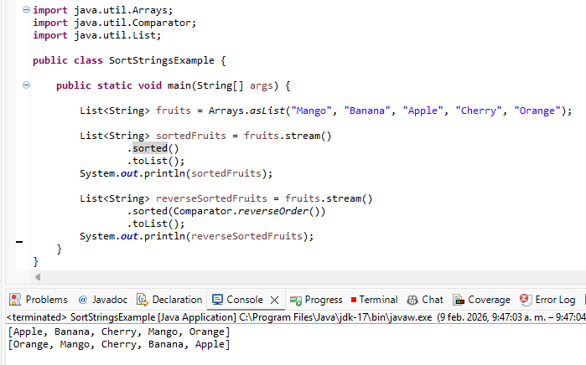

Ejemplo real: Ordenando Users descendentemente por edad y ascendentemente por ID
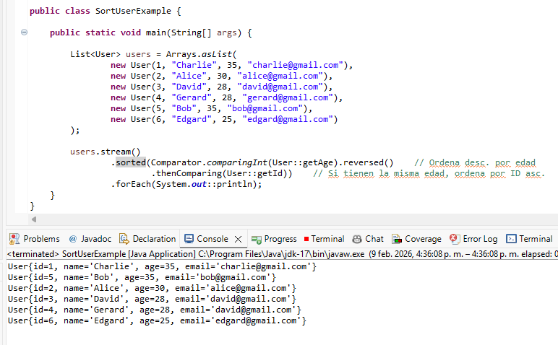

Java Stream API: reduce()

¿Para qué se usa el método reduce?
- Es usado para para combinar los elementos de un Stream en un solo resultado, aplicando una operación acumulativa. Es muy flexible porque permite definir cómo se van a reducir los valores.
- Es una operación terminal, lo que significa que el pipeline del stream termina cuando el método reduce() es llamado.
- Firma:
T reduce(T identity, BinaryOperator<T> accumulator)

Optional<T> reduce(BinaryOperator<T> accumulator)

<U> U reduce(U identity, BiFunction<U, ? super T, U> accumulator,
BinaryOperator<U> combiner)
- En resumen:
  - reduce(identity, accumulator) → devuelve directamente el resultado.
  - reduce(accumulator) → devuelve un Optional.

Ejemplos Simples

Suma de números
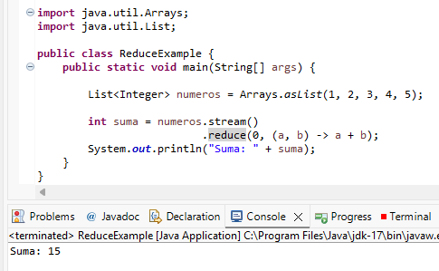

Multiplicación de números
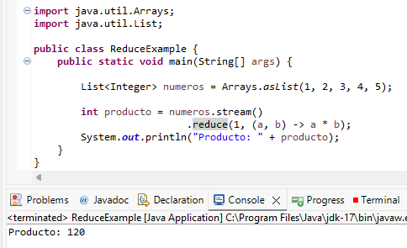

Concatenar cadenas
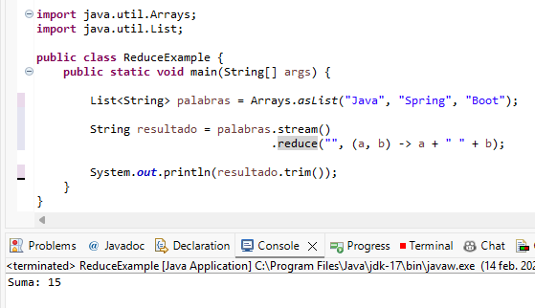

Uso de Optional con reduce()
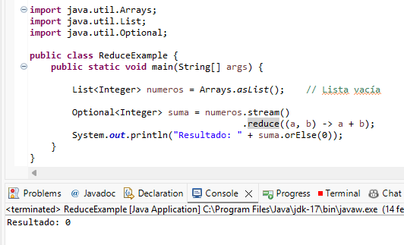

Java Stream API: collect()

¿Para qué se usa el método collect?
- Es usado para recolectar los elementos de un Stream dentro de un contenedor como List, Set o Map.
- Es una operación terminal, lo que significa que el pipeline del stream termina cuando el método collect() es llamado.
- Para coleccionar data de forma más simple, Java provee un conjunto de Collectors incorporado, el cual son métodos utilitarios que definen como coleccionar los elementos. Por ejemplo: Collectos.toList(), Collectors.toSet() y Collectors.toMap().
- Mas allá de las colecciones básicas, collect() también puede realizar operaciones complejas como agrupar elementos de acuerdo con cierto atributo con Collectors.groupingBy() o separar elementos en 2 grupos con Collectors.partitioningBy().
- Firma:
<R, A> R collect(Collector<? super T, A, R> collector)
<R> R collect(Supplier<R> supplier, BiConsumer<R, ? super T> accumulator,
BiConsumer<R, R> combiner)
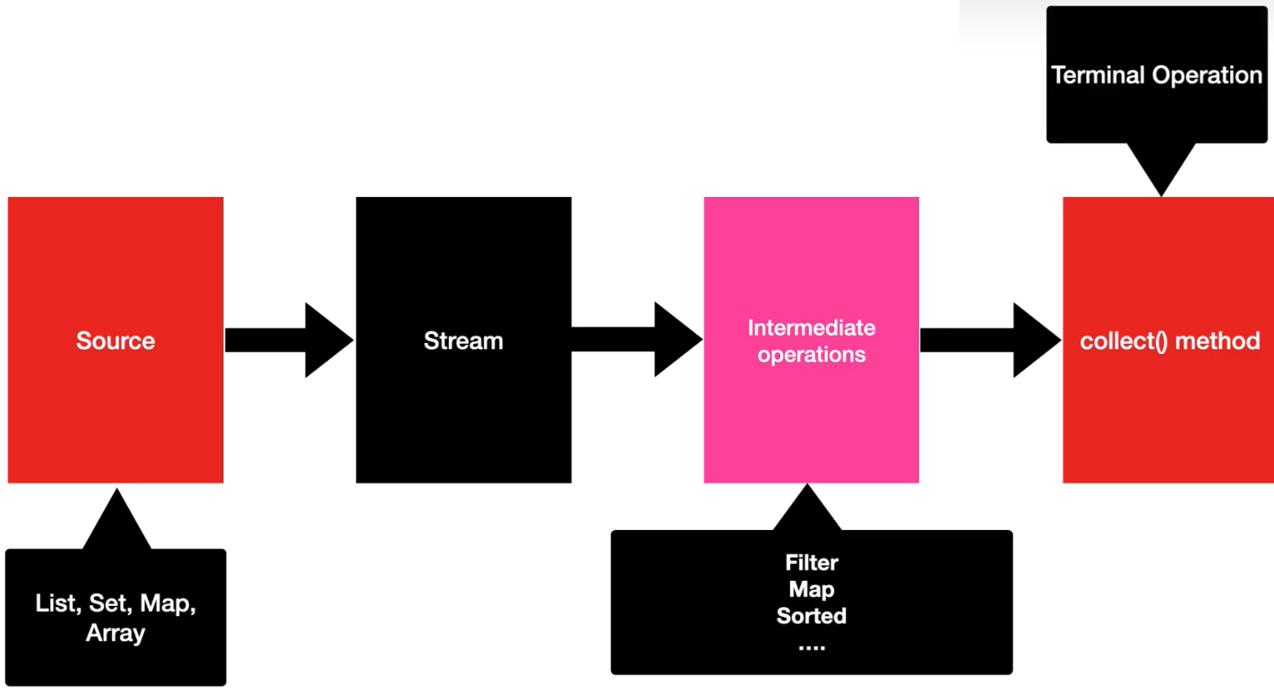

Ejemplos Simples

Coleccionando datos en List, Set o Map

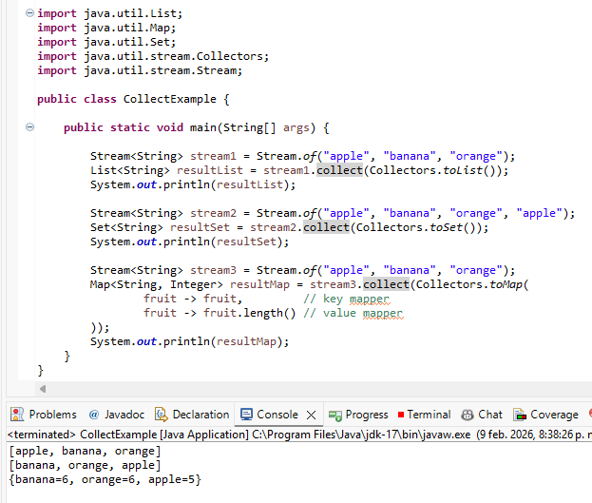

Obteniendo el número de elementos usando counting()
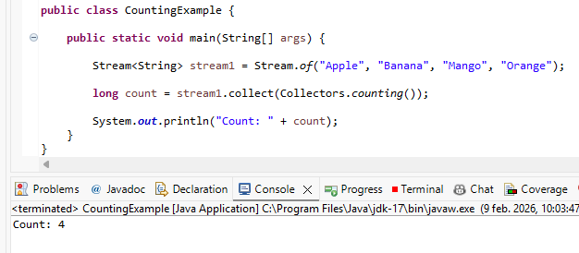

Ejemplo real: Agrupando productos por categoría usando groupingBy()
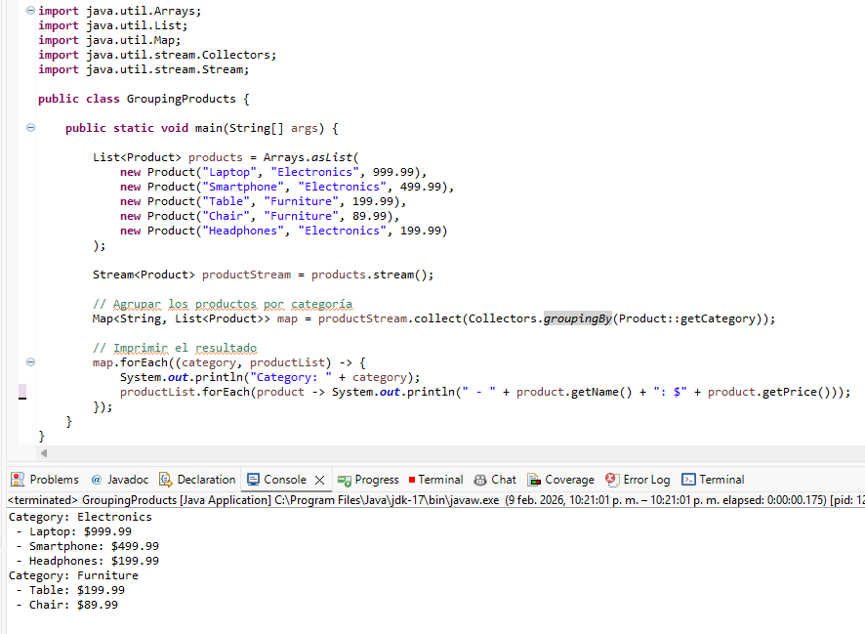

Java Stream API: forEach()

¿Para qué se usa el método forEach?
- Es usado para realizar alguna operación en cada uno de los elementos de un Stream.
- Debido a que es una operación terminal, es usualmente el ultimo paso del pipeline, significando que finaliza el procesamiento del Stream.
- Es importante recordar que forEach() no devuelve un nuevo resultado ni permite coleccionar data. Es usado solamente para realizar operaciones en cada elemento.
- Usada comúnmente para tareas como visualizar o registrar en logs cada elemento.
- Firma:
void forEach(Consumer<? super T> action)

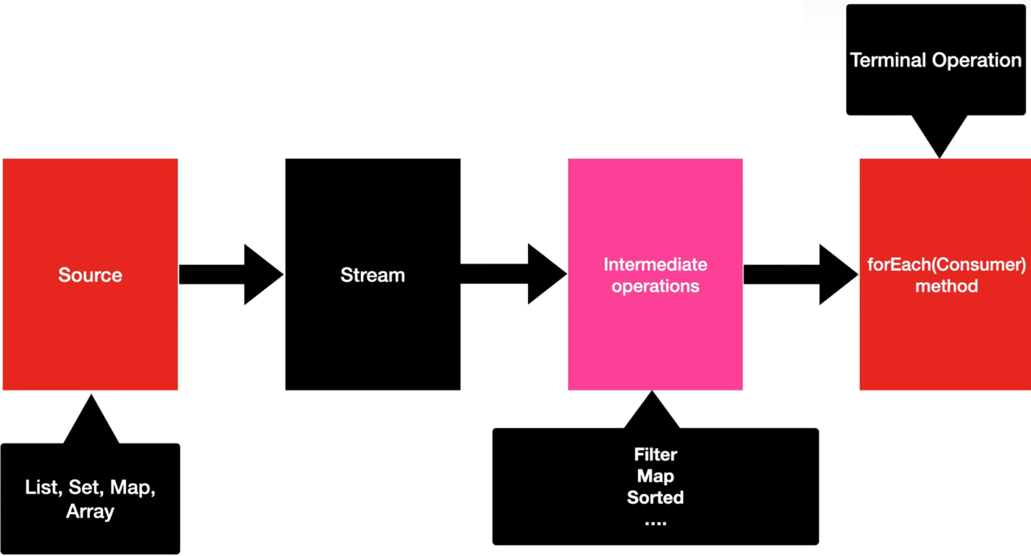

Ejemplo Simple: Visualizar cada elemento
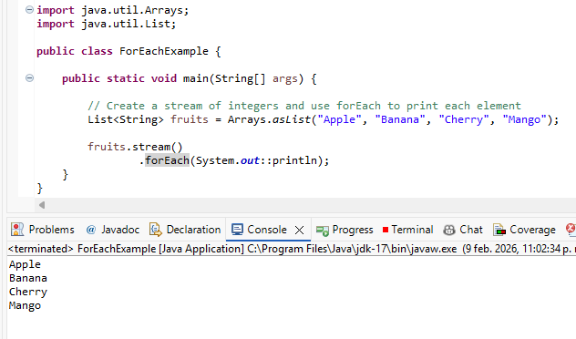

Java Stream API: distinct()

¿Para qué se usa el método distinct?
- Es usado para eliminar elementos duplicados de un Stream, asegurando que el Stream resultante solo contenga elementos únicos.
- Es una operación intermedia, lo que significa que no procesa los elementos inmediatamente. En cambio, forma parte del pipeline de un Stream y espera a que una operación terminal dispare el proceso.
- El método distinct() utiliza la igualdad de objetos para determinar unicididad, es decir, confía en el método equals() para comparar elementos.
- Usada comúnmente para eliminar elementos duplicados en una colección.
- Firma:
Stream<T> distinct()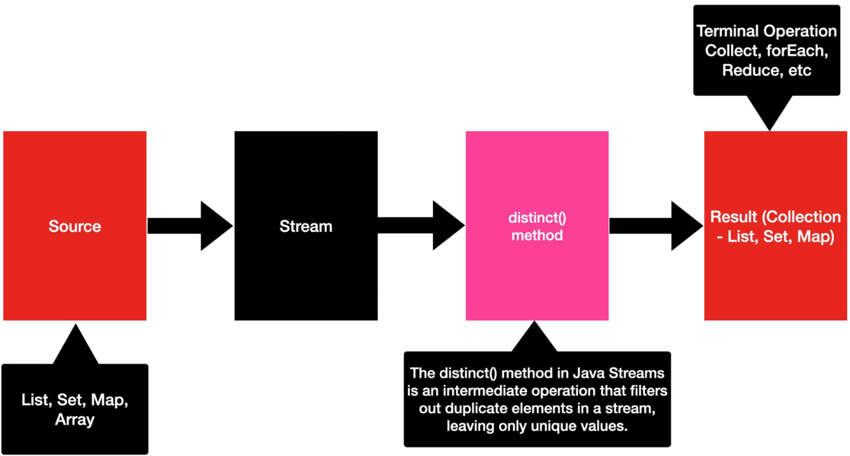

Ejemplo Simple
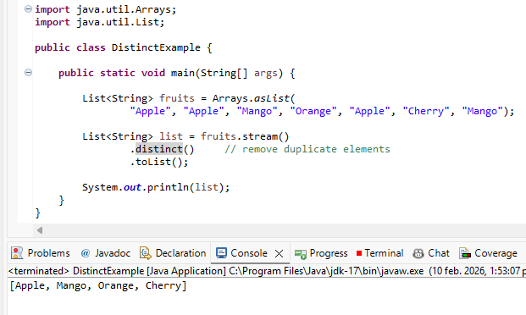

Ejemplo real: Eliminar objetos duplicados de tipo User
En escenarios reales, se podría encontrar casos donde se desea eliminar objetos duplicados basados en ciertos campos específicos. Por ejemplo, tenemos una lista de objetos User donde algunos usuarios tienen el mismo id y se desea eliminar usuarios con id duplicado.
Para esto deberemos sobreescribir los métodos equals() y hashCode() para proporcionar la lógica de comparación de elementos.
- Clase User
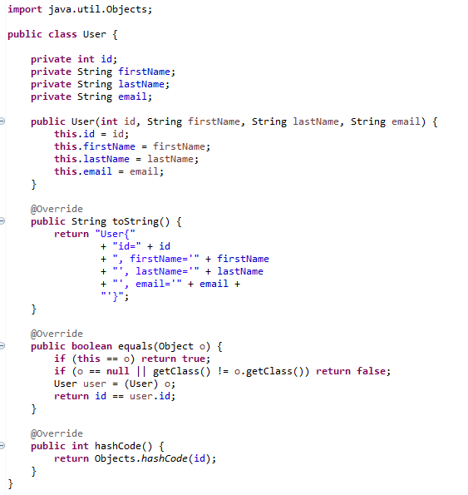
- Método main
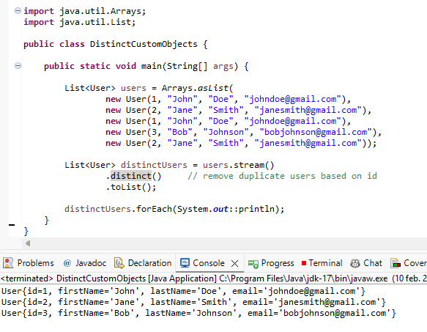

Java Stream API: limit()

¿Para qué se usa el método limit?
- Es usado para restringir el número de elementos en un Stream. Permite tomar solo los primeros n elementos, ignorando el resto. Por ejemplo, limit(10).
- Es una operación intermedia, lo que significa que devuelve un Stream conteniendo los primeros n elementos del Stream original.
- Es especialmente útil cuando se necesita un subconjunto de la data para vistas previas rápidas, pruebas o trabajar con resultados paginados.
- Firma:
Stream<T> limit(long maxSize)
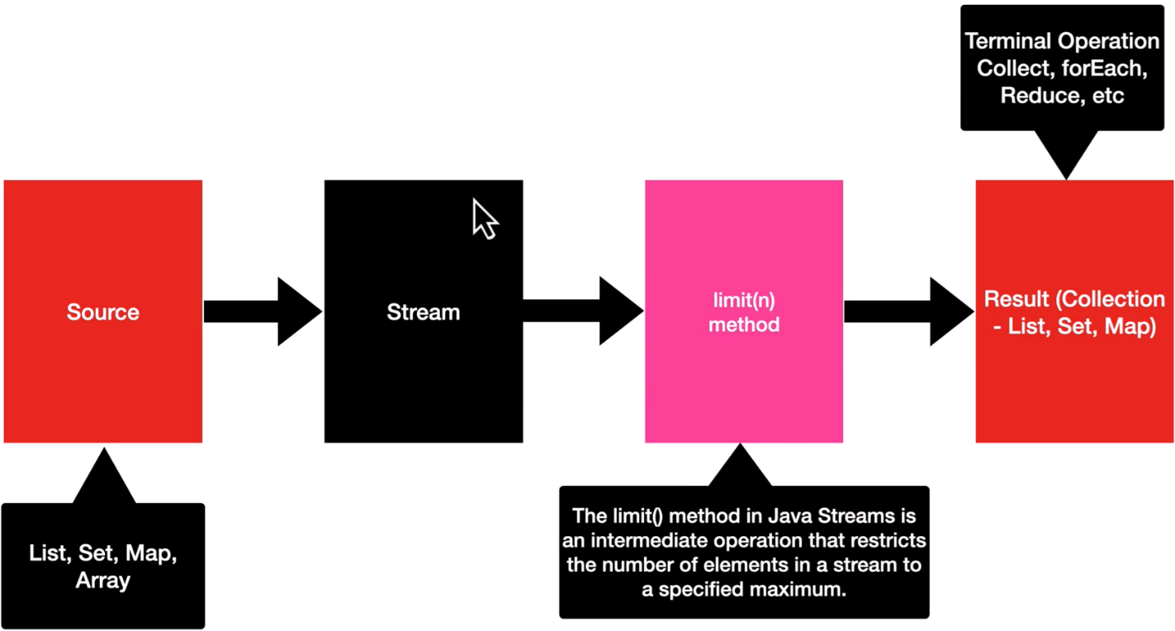

Ejemplo Simple: Obtener los primeros 5 números pares de una Lista
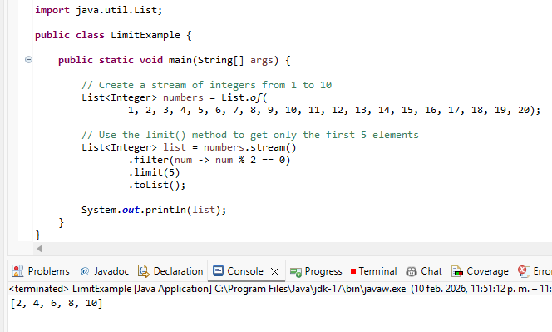

Java Stream API: skip()

¿Para qué se usa el método skip?
- Es usado para ignorar los primeros n elementos en un Stream y trabajar con el resto.
- Es una operación intermedia, lo que significa que devuelve un Stream conteniendo los elementos restantes del Stream original después de saltar los primeros n elementos.
- Es particularmente útil para tareas como paginación o cuando solo se necesita enfocarse es una sección especifica de data.
- Firma:
Stream<T> skip(long n)
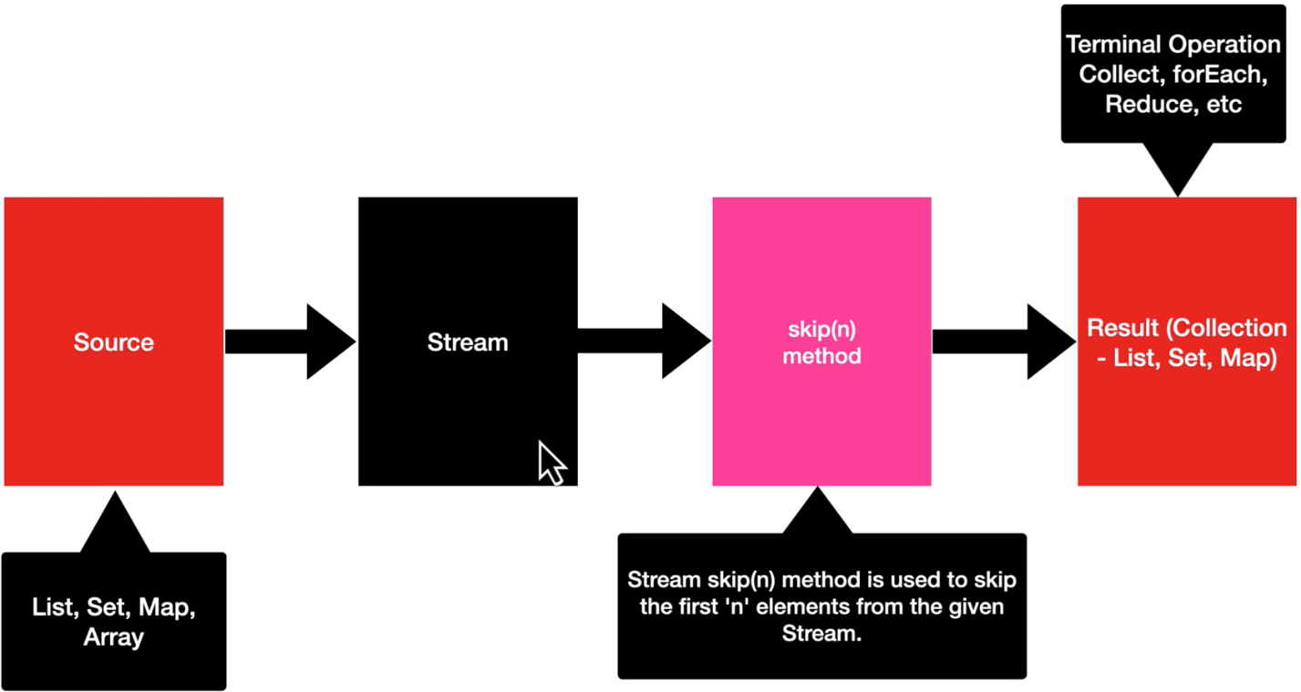

Ejemplo Simple: Saltar los primeros 4 elementos de una lista
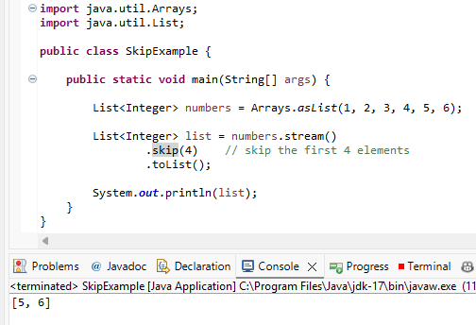

Java Stream API: count()

¿Para qué se usa el método count?
- Es usado para contar el número de elementos en un Stream. Devuelve el número de elementos como un valor long.
- Es una operación terminal, lo que significa que después de su ejecución el Stream no se puede usar.
- Es usado frecuentemente después de las operaciones de filtrado o mapeado para determinar el tamaño del Stream resultante.
- Firma:
long count()
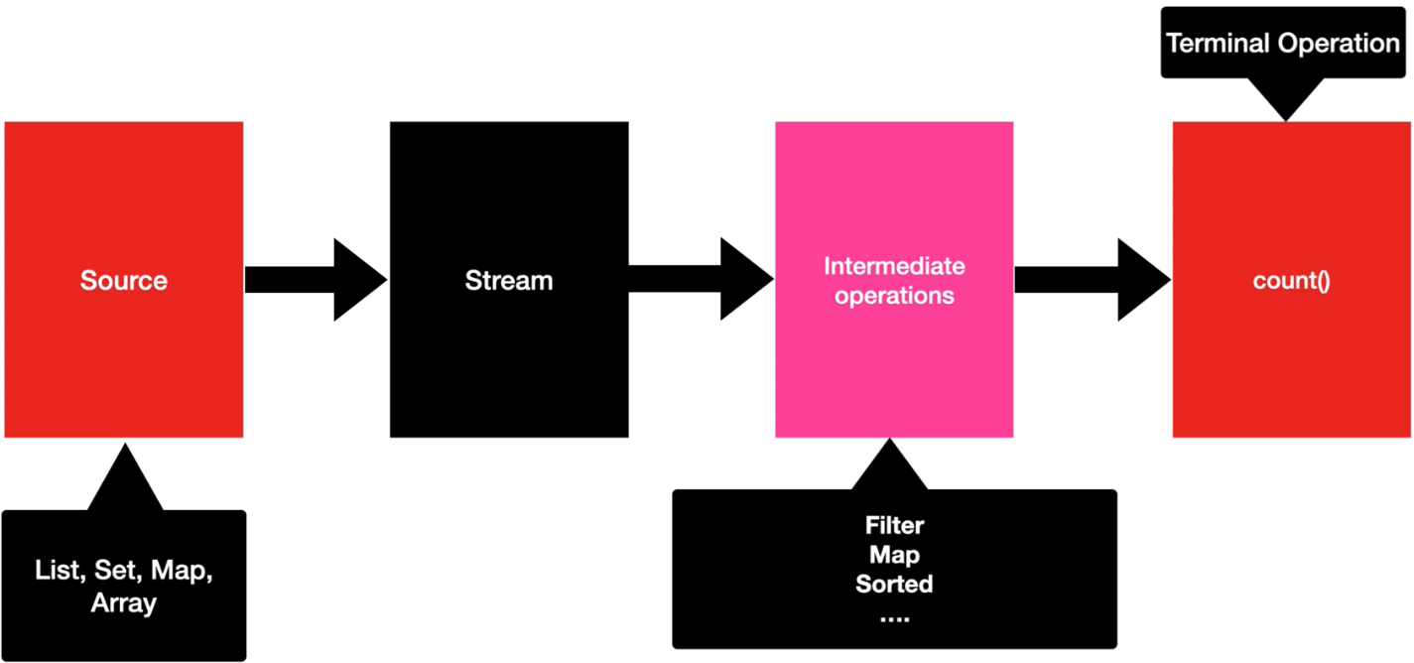

Ejemplo Simple: Usando count() con filter()
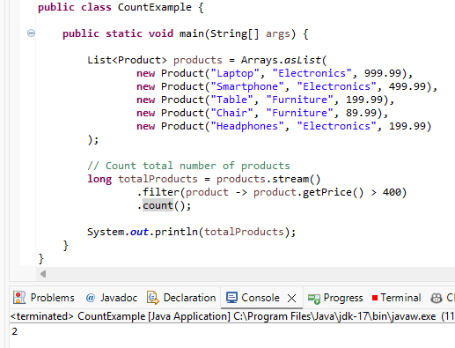

Java Stream API: min() y max()

¿Para qué se usa el método min?
- Es usado para seleccionar el mínimo/menor elemento en un Stream de acuerdo con el Comparator usado para comparar los elementos. Devuelve un Optional.
- Es una operación terminal, lo que significa que después de su ejecución el Stream no se puede usar.
- Firma:
Optional<T> min(Comparator<? super T> comparator)
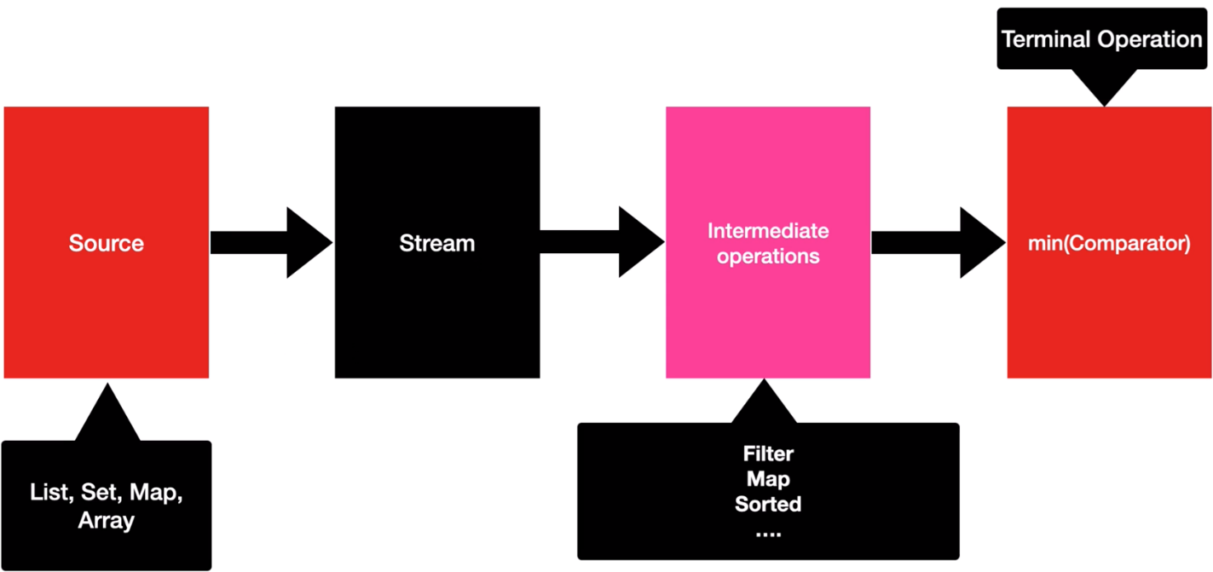

¿Para qué se usa el método max?
- Es usado para seleccionar el máximo/mayor elemento en un Stream de acuerdo con el Comparator usado para comparar los elementos. Devuelve un Optional.
- Es una operación terminal, lo que significa que después de su ejecución el Stream no se puede usar.
- Firma:
Optional<T> max(Comparator<? super T> comparator)
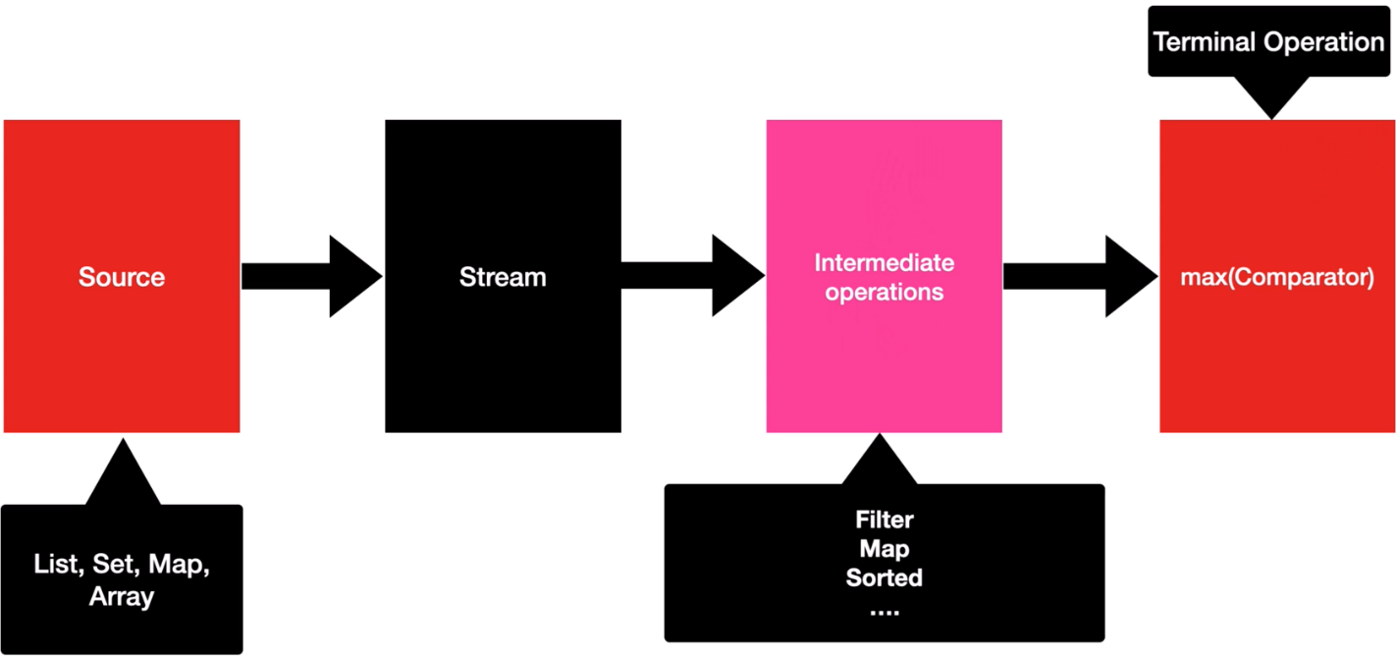

Ejemplos

Usando min() para obtener el Producto con menor precio
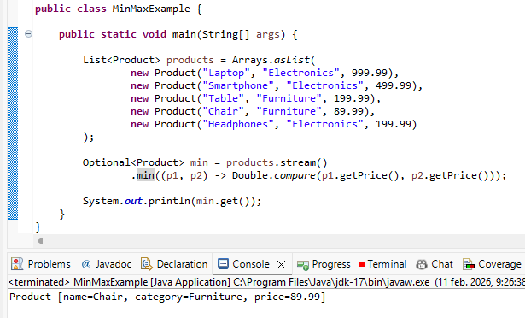

Usando max() para obtener el Producto de tipo ‘Electronics’ con mayor precio
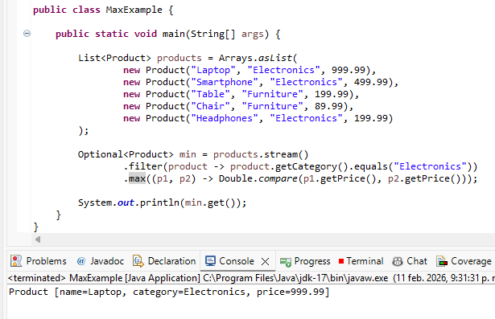

Java Stream API: anymatch(), allmatch() y nonematch()

¿Para qué se usa los métodos anymatch, allmatch y nonematch?
- El método anymatch() verifica si al menos un elemento en el Stream cumple la condición (Predicate) definida. Devuelve un valor booleano: true si al menos un elemento cumple, caso contrario devuelve false.
- El método allmatch() verifica que todos los elementos en el Stream cumplan la condición (Predicate) definida. Devuelve un valor booleano: true si todos los elementos cumplen, caso contrario devuelve false.
- El método nonematch() verifica que ningún elemento en el Stream cumpla la condición (Predicate) definida. Devuelve un valor booleano: true si ningún elemento cumple, caso contrario devuelve false.
- Los 3 métodos anymatch(), allmatch() y nonematch() son operaciones cortocircuito, es decir, no necesitan procesar todo el stream. Si algún elemento no cumple la condición puede terminar el proceso.
- Son operaciones terminales.
- Firmas:
boolean anyMatch(Predicate<? super T> predicate)
boolean allMatch(Predicate<? super T> predicate)
boolean noneMatch(Predicate<? super T> predicate)

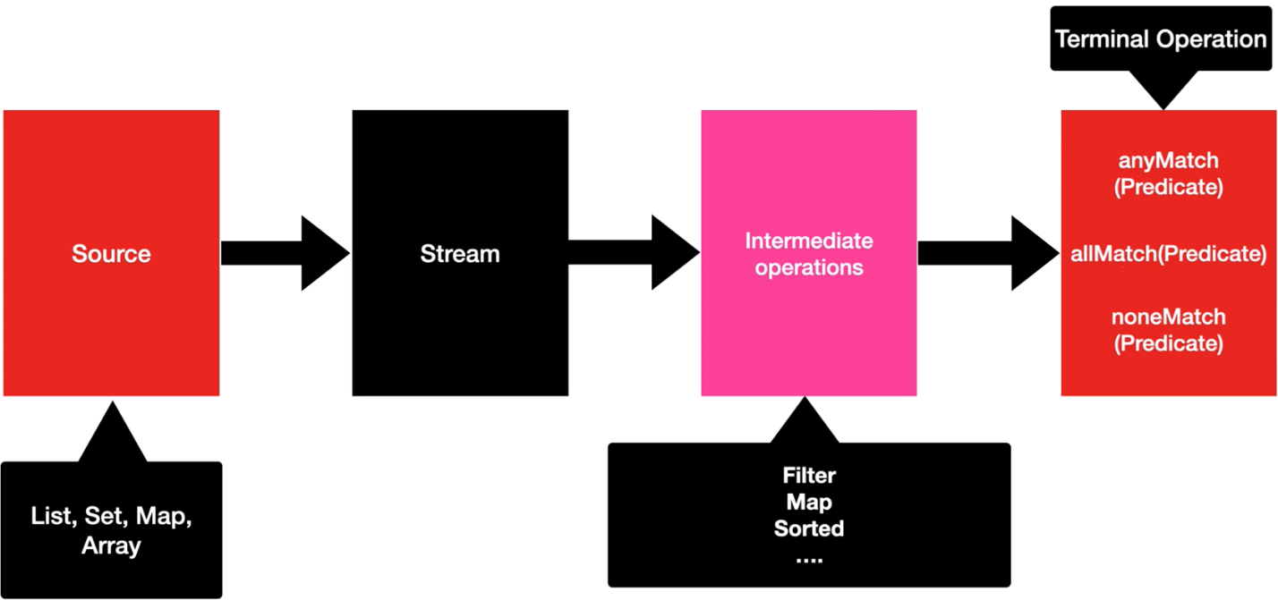

Ejemplos Simples

Usando anymatch()
En el sgte ejemplo verificamos que el método anymatch() es cortocircuito, es decir, al encontrar un elemento que cumple la condición, interrumpe el proceso, y devuelve resultado true.
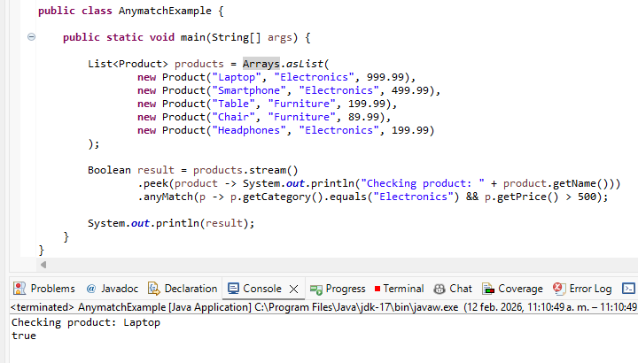

Usando allmatch()
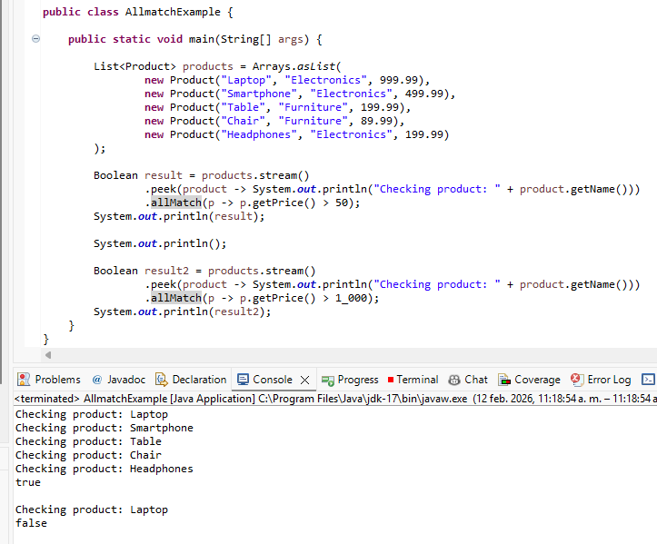

Usando nonematch()
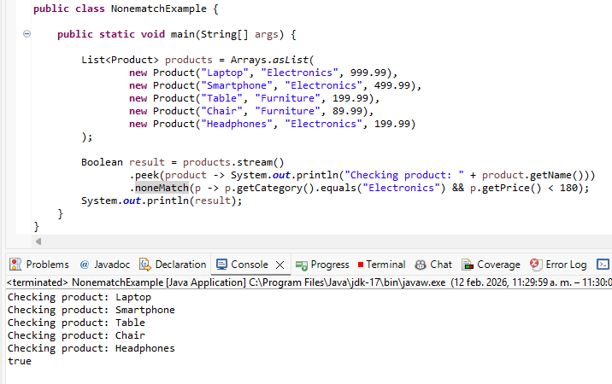

Referencia a método (Method reference)

Definición
- Java provee una nueva característica llamada referencia a método en Java 8.
- La referencia a método es usada para referenciar un método de una interfaz funcional. Es una forma compacta y fácil de una expresión lambda.
- Cada vez que se usa una expresión lambda para solo referirse a un método, se puede reemplazar la expresión lambda con una referencia a método.
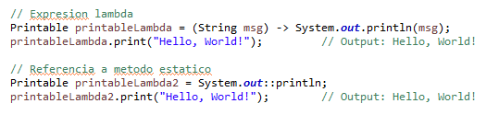

Tipos de referencias a método
Existen 4 tipos de referencias a método en Java:

Referencia a un método estático
Su sintaxis es:
Clase::NombreMetodoEstatico
Ejemplo 1:
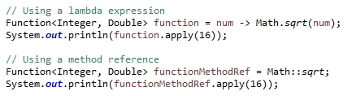
Ejemplo 2:
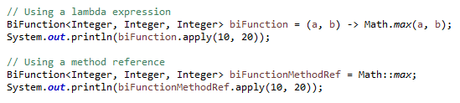

Referencia a un método de instancia de un objeto especifico
Su sintaxis es:
Objeto::instanciaNombreMetodo
Ejemplo:
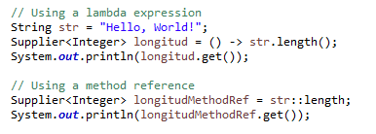

Referencia a un método de instancia de un objeto arbitrario de un tipo particular
Su sintaxis:
Clase::instanciaNombreMetodo
Ejemplo 1:
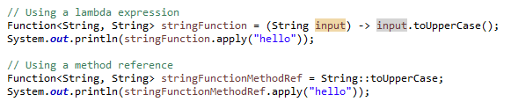
Ejemplo 2:
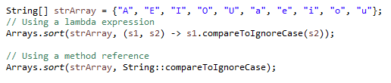

Referencia a un constructor
Su sintaxis:
NombreClase::new
Ejemplo 1:
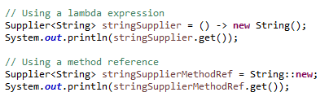
Ejemplo 2:
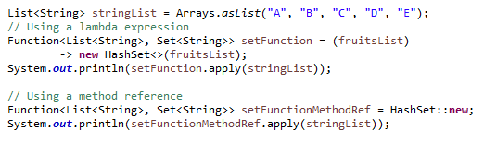

Clase Optional

¿Por qué usar Optional?
- Antes que Java 8 implemente la clase Optional, necesitábamos escribir muchas validaciones de valores nulos.
Por ejemplo, consideremos una clase Empleado, la cual seteamos desde una base de datos. Supongamos que el campo email trae un valor nulo, cuando ejecutemos el método toLowerCase() al valor nulo, nos saltara una excepción NullPointerException. Para evitar esta excepción realizábamos validaciones para cada uno de los campos, lo cual no es una buena practica.
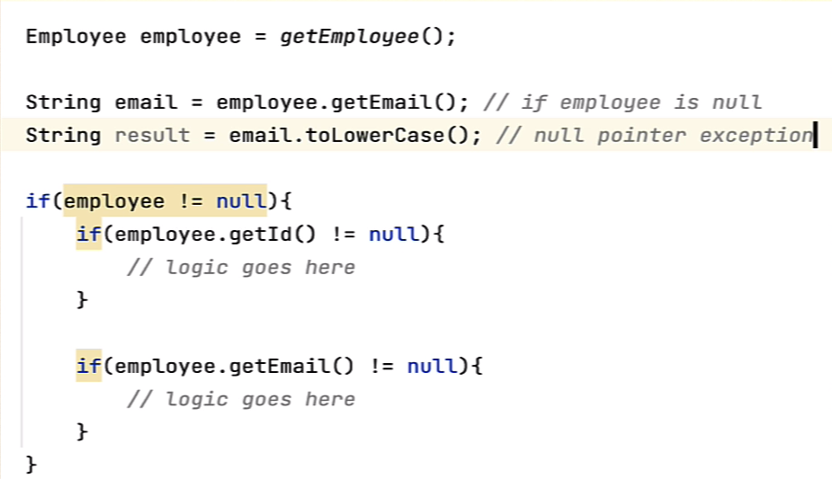
- La clase Optional es una clase utilitaria que nos permite realizar estas validaciones y evitar la excepción NullPointerException.

¿Qué es Optional?
- Podemos ver a Optional como un contenedor de un simple valor que puede contener un valor o no contenerlo (entonces se diría que este vacío).
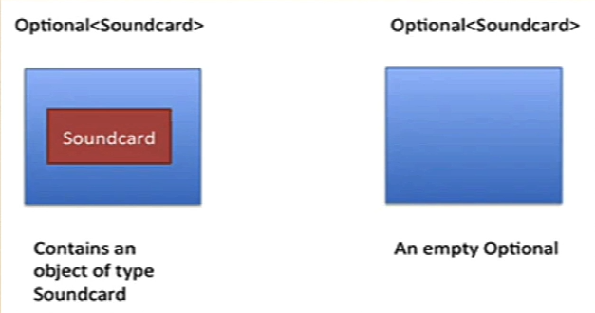
- La clase Optional es una clase final, lo que significa que no la podemos extender (heredar).
- Es parte del paquete java.util.

Creando un Optional

Usando empty()
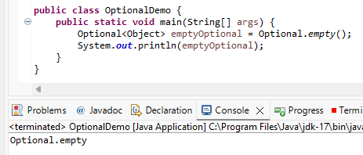
Si imprimimos el valor de un Optional vacío nos devuelve el string “Optional.empty”, de acuerdo con la implementación de su método toString().
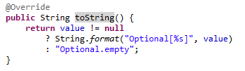

Usando of()
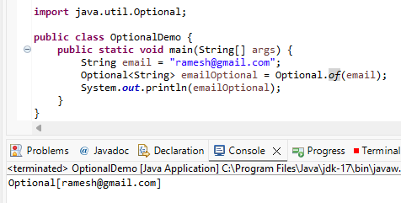
Podemos observar que el método of() internamente realiza una validación si el valor es nulo.
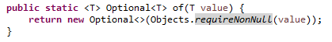
Para eso hace uso del método requireNonNull(T obj) de la clase Objects. En caso el argumento sea nulo se obtendrá un error NullPointerException.
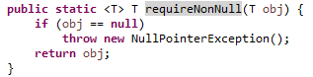

Usando ofNullable()
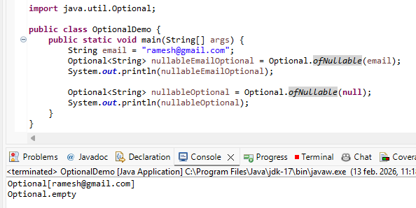
Al igual que el método of(), el método ofNullable() también hace una validación si el valor es nulo, Pero, al contrario del método of() se devuelve un Optional vacío si el argumento ingresado es nulo.
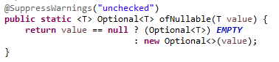

Métodos
- get(): Devuelve el valor contenido en el Optional, solo si está presente. Caso contrario devuelve NoSuchElementException.
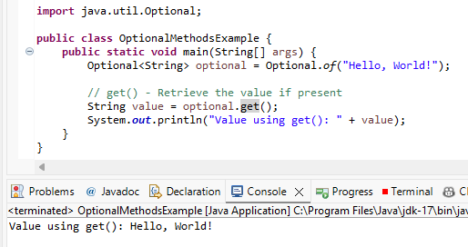

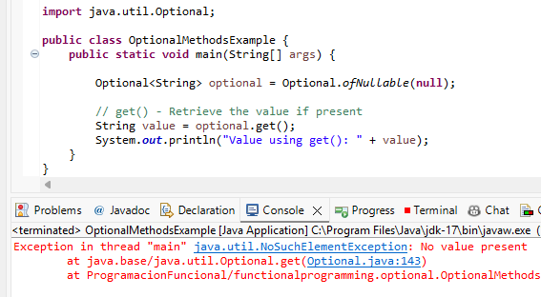

- isPresent(): Devuelve un boolean que indica si el valor es diferente de nulo.
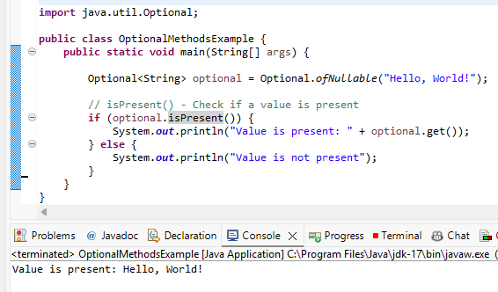

- orElse(T other): Devuelve el valor contenido en el Optional, solo si está presente. Caso contrario, devuelve el valor other.
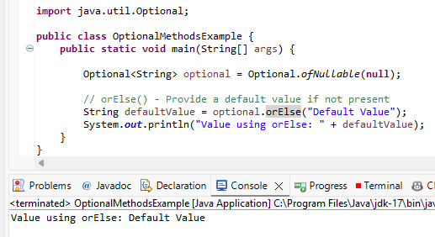

- orElseGet(Supplier supplier): Devuelve el valor contenido en el Optional, solo si está presente. Caso contrario, devuelve el resultado producido por la función supplier.
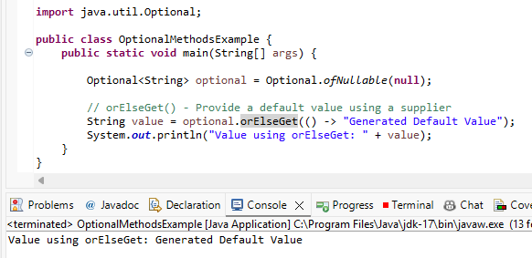

- orElseThrow: Devuelve el valor contenido en el Optional, solo si está presente. Caso contrario, lanza la excepción NoSuchElementException.
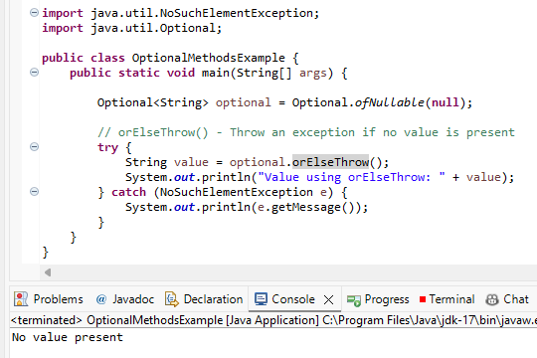

- orElseThrow(Supplier exceptionSupplier): Devuelve el valor contenido en el Optional, solo si está presente. Caso contrario, lanza la excepción producida por exceptionSupplier.
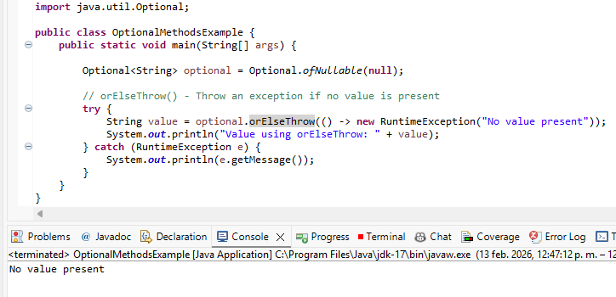

- ifPresent(Consumer action): Si el valor esta presente realiza la operación action. Caso contrario, no realiza ninguna acción.
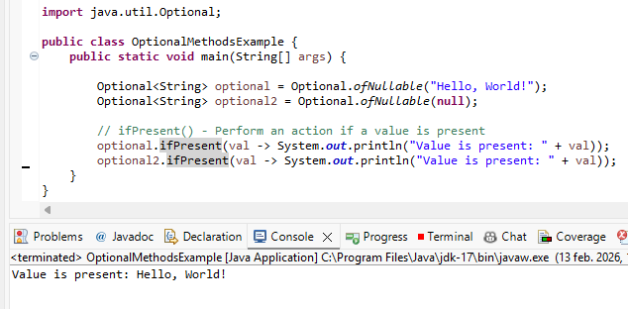

- filter(Predicate predicate): Si el valor esta presente, y además cumple con la condición definida en predicate, entonces devuelve un Optional con el valor. Caso contrario, devuelve un Optional vacío.
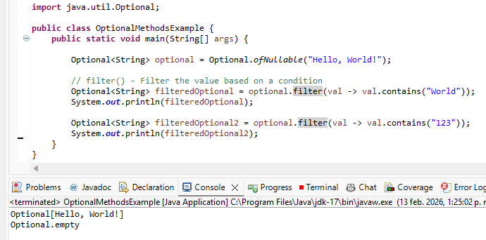

- map(Function mapper): Si el valor está presente devuelve un Optional con el resultado de aplicar la función mapper al valor original. Caso contrario, devuelve un Optional vacío.
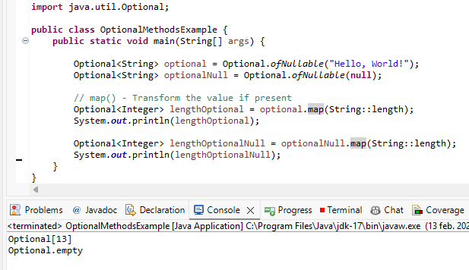

Programas usando Java Stream

Calcular el cuadrado de los primeros 3 números pares de una lista
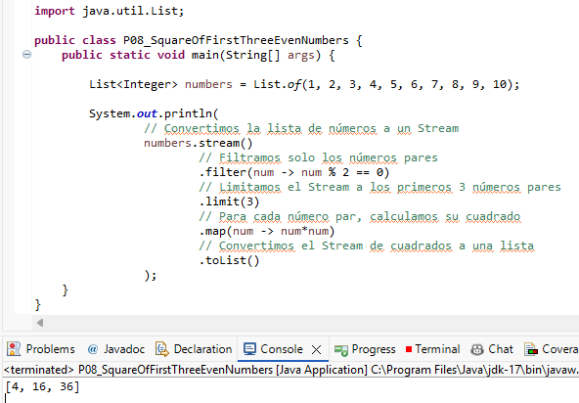

Obtener la frecuencia de cada carácter en un string dado
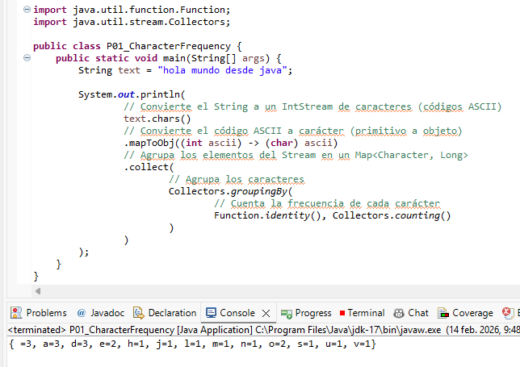

Obtener el mínimo en una lista
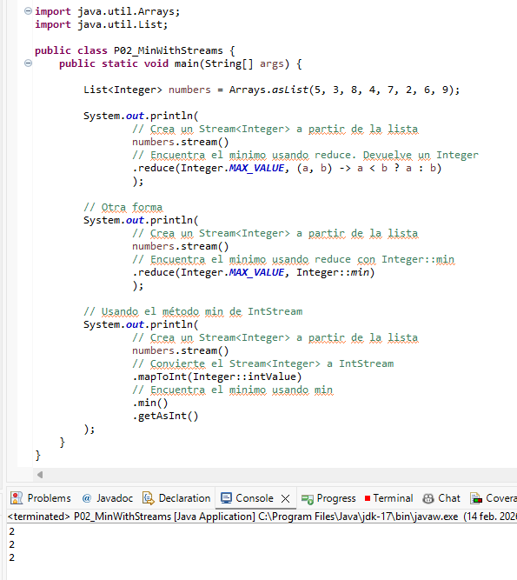

Obtener el segundo número mayor en una lista de enteros
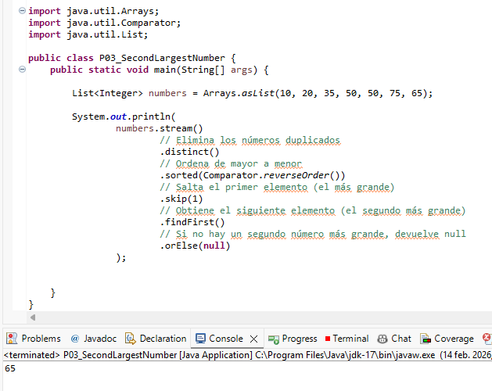

Obtener la suma de dígitos de un numero
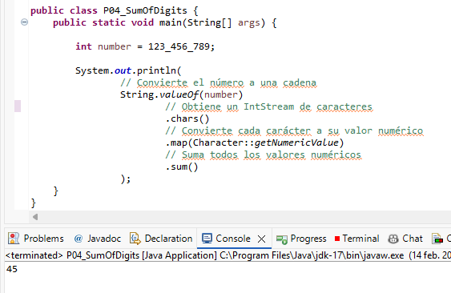

Imprimir los números pares de una lista
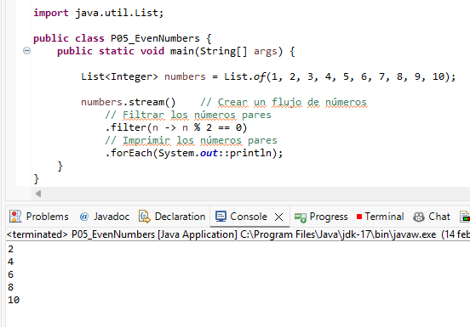

Obtener el promedio de una lista de enteros
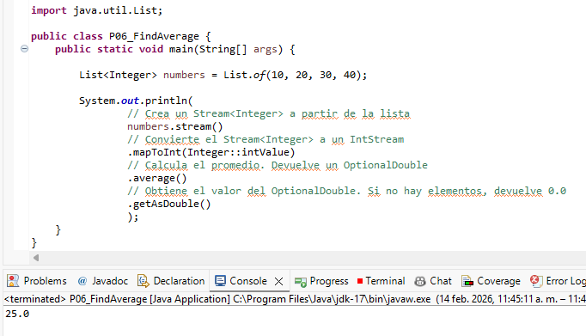

Invertir el orden de las letras de cada palabra en un string
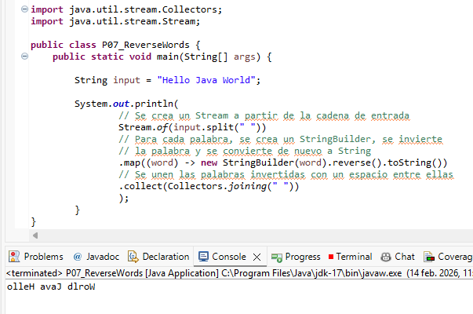

Agrupando empleados por edad
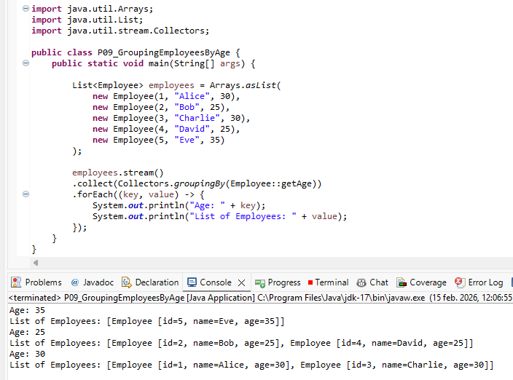

Preguntas y respuestas tipo entrevista

Nivel básico

¿Qué es una interfaz funcional?
- Una interfaz funcional es un interfaz que tiene exactamente un método abstracto.
- Se introdujeron en Java 8 para soportar expresiones lambda y referencias a métodos.
- Pueden tener cualquier número de métodos estáticos o default pero solo puede contener un método abstracto.
- Usamos la anotación @FunctionalInterface para indicar que una interfaz es una interfaz funcional.
- Ejemplo: Runnable, Callable, Comparator.

¿Qué es una expresión lambda y por qué se usa?
- Es una función anónima, es decir, que no tiene nombre ni pertenece a ninguna clase u objeto.
- Es una forma concisa de implementar el método abstracto de una interfaz funcional.
- Sintaxis: (parámetros) -> {cuerpo}.
- Se usa para escribir código más legible y evitar clases anónimas innecesarias.

Diferencias entre lambda y método
- Un método siempre pertenece a una clase u objeto en Java, mientras que una lambda no pertenece a ninguna clase u objeto.
- Un método siempre tiene las siguientes partes:
  - Nombre
  - Lista de parámetros
  - Cuerpo
  - Tipo de retorno
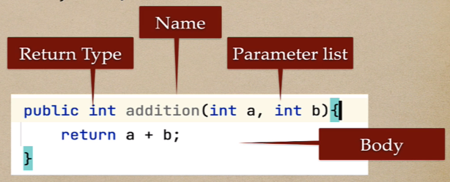
- Una lambda tiene estas partes principales:
  - No tiene nombre – Una lambda es una función anónima por lo que no tiene nombre.
  - Lista de parámetros.
  - Cuerpo
  - No tiene tipo de retorno – El compilador de Java infiere el tipo de retorno chequeando el código.
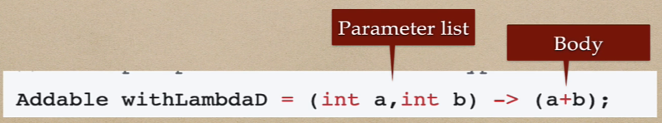

Diferencias entre una clase anónima y una expresión lambda
- Clase anónima: crea una nueva clase en tiempo de ejecución.
- Lambda: no crea una clase, solo implementa el método abstracto de la interfaz funcional.
- Lambdas son más ligeras y legibles.

¿Por qué usar una expresión lambda?
- Facilita la programación funcional.
- Provee implementación para la Interfaz funcional de Java 8.
- Reduce líneas de código.
- Pasa comportamientos a métodos, es decir, se puede pasar una expresión lambda como parámetro de un método.

Nivel intermedio

¿Cómo escribir una expresión lambda para crear un hilo?
- La interfaz Runnable es una interfaz funcional por lo que podemos usar una expresión lambda para implementar la interfaz funcional Runnable.
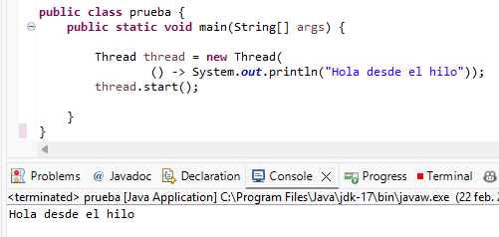

¿Por qué se necesitan métodos default en las interfaces?
- Permite crear métodos con cuerpo (implementación) en las interfaces, de tal modo que, este nuevo método creado estará disponible para todas las clases que implementan la interfaz, sin necesidad de modificarlas. Esto permite la compatibilidad con versiones anteriores.
Supongamos que tenemos la interfaz Shape y 2 clases implementadoras:
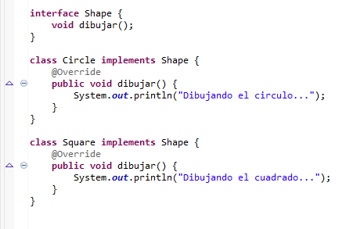
Si creamos un nuevo método sin la palabra clave default nos saldrá error dado que las clases implementadoras existentes deberán crear la implementación para este nuevo método.
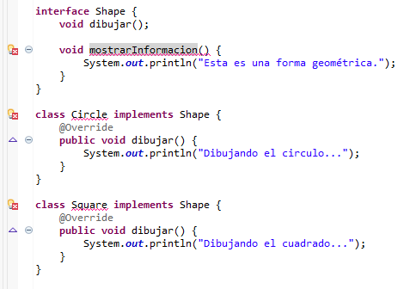
En cambio, si creamos un nuevo método con la palabra clave default, definimos el cuerpo del método y no será necesario modificar las clases existentes.
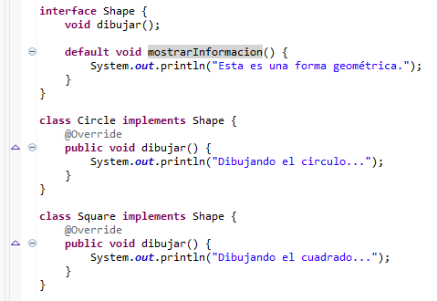

Nivel avanzado

